Sistema de Información de Capacitación Empresarial (SIRCE)

Manual de Usuario (SIRCE - Internet)

TABLA DE CONTENIDOS

INFORMACIÓN GENERAL 4
1.1 Descripción del Sistema 4
PREPARÁNDOSE PARA INICIAR 5
2.1 Iniciando Sesión 5
2.2 Menú del Sistema 7
3 Uso del Sistema 9
3.1 Selección de Establecimiento. 10
3.2 Tablero de Control. 12
3.2.1 Sección Listas presentadas por el Establecimiento. 12
3.3.2 Agregar una Lista.  13
3.3.3 Consultar una Lista.  15
3.3.4 Editar una Lista.  18
3.3.5 Eliminar una Lista.  19
3.3.6 Relacionar Trabajador – Curso.  20
3.3.7 Incorporar Establecimientos.  24
3.3.8 Cargas Masivas. 27
3.3.9 Generar Constancias DC3 32
3.3.10 Enviar Lista.  35
3.3.11 Generación de Acuse de Recibo DC4.  39
3.4 Trabajadores. 40
3.4.1 Agregar un Trabajador. 41
3.4.2 Agregar o Eliminar Normas. 43
3.4.3 Consultar Trabajador. 46
3.4.4 Editar un Trabajador. 47
3.4.5 Eliminar un Trabajador. 48
3.5 Cursos. 48
3.5.1 Agregar un Curso. 49
3.5.2 Consultar un Curso. 50
3.5.3 Editar un Curso. 51
3.4.5 Eliminar un Curso. 52
3.6 Establecimientos. 52
3.6.1 Agregar un Establecimiento. 53
3.6.2 Editar un Establecimiento. 54
3.7 Logotipos y Firmas. 55
3.7.1 Agregar una Imagen (Firma o Logotipo). 56
3.7.2 Consultar una Imagen (Firma o Logotipo). 57
3.7.3 Eliminar una Imagen (Firma o Logotipo). 57
3.8 Manuales y Ayuda. 58
3.8.1 Catálogos para Carga Masiva. 58

INFORMACIÓN GENERAL

1.1 Descripción del Sistema

SIRCE es un sistema que permite a las empresas del sector productivo nacional realizar el registro de Listas de Constancias de Competencias o Habilidades Laborales, tanto en internet como en ventanilla ante la STPS, con el fin de acreditar el cumplimiento legal en la materia.

Funcionalidad principal del sistema.

- Alimentar el Directorio Nacional de Empresas de la STPS con información de los centros de trabajo que registran sus listas de constancias de competencias o de habilidades laborales, así como los centros de trabajo asociados en cada lista, como respuesta a que los planes y programas de capacitación ahora son registros internos de las empresas.
- Fortalecer la validación de los datos ingresados por las empresas en el trámite vía Internet (carga masiva y uno a uno) y por las oficinas de atención en los trámites realizados en ventanilla.
- Realizar la validación del registro de los agentes capacitadores externos que proporcionen las empresas en el sistema contra la base de datos de los agentes.
- Generar las constancias de manera automática con la inclusión de además de los logotipos de las empresas y de los agentes capacitadores externos, de las imágenes de las firmas de los representantes del patrón y de los trabajadores.
- Contar con la información de las listas de constancias tramitadas en Internet, ventanilla y ambas por unidad administrativa, entidad federativa y para el área normativa, a nivel nacional.
- Contar con información estadística por actividad económica basada en el Sistema de Clasificación Industrial de América del Norte (SCIAN).
- Generar información estadística de los trabajadores incorporados al padrón de trabajadores por primera vez y de los trabajadores capacitados de manera posterior a su incorporación inicial.
- Cumplir con lo establecido en la Ley Federal de Transparencia y Acceso a la Información Pública Gubernamental relativa a la Protección de Datos Personales.
Aplicación en Internet

- Contar con información detallada sobre los trámites realizados por las empresas en Internet
- Fortalecer los criterios de validación
- Facilitar a las empresas el cumplimiento de esta obligación legal
- Disminuir la cantidad de recursos destinados a la realización del trámite
- Eliminar el uso de papel
- Eliminar listas de constancias que por alguna razón se pudieran duplicar sin necesidad de elaborar un formato especial para la DGTI
- Apresurar la captura con cargas masivas de información
- Aprovechar la información que las empresas ya presentaron ante la STPS
- Tener en línea la información de los diversos sistemas de la STPS
- Evitar la realización de procesos ajenos a la aplicación para obtener información, entre otros.

PREPARÁNDOSE PARA INICIAR

2.1 Iniciando Sesión

Para poder ingresar a la aplicación SIRCE es necesario contar con un usuario y contraseña con los privilegios correspondientes con acceso a ésta aplicación.

En la pantalla de inicio de sesión Imagen 1, introducir los datos correspondientes a los campos “Usuario” y “Contraseña” y enseguida presionar el botón “Entrar”.

Si las credenciales ingresadas son válidas se mostrará la pantalla “Tablero de Control”, de lo contrario se mostrará un mensaje indicando que las credenciales son incorrectas, cómo se muestra en la pantalla de la Imagen 2.

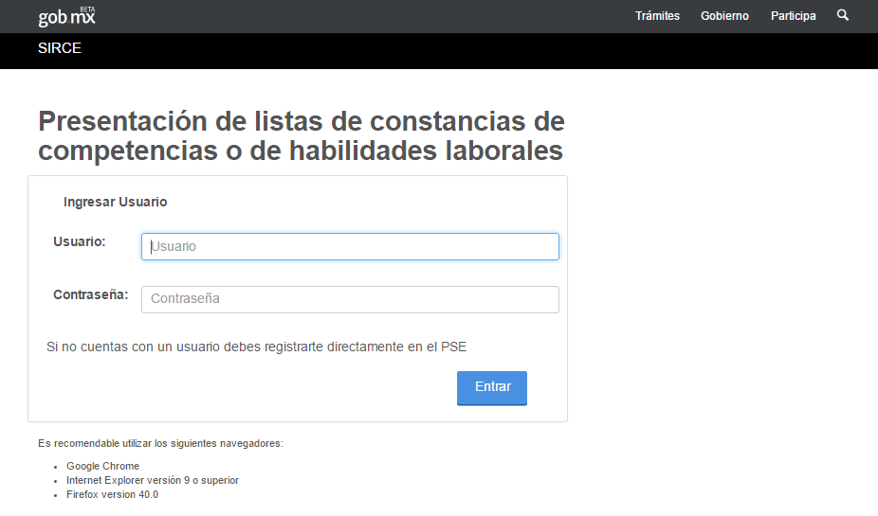

Imagen 1. Pantalla Inicio Sesion

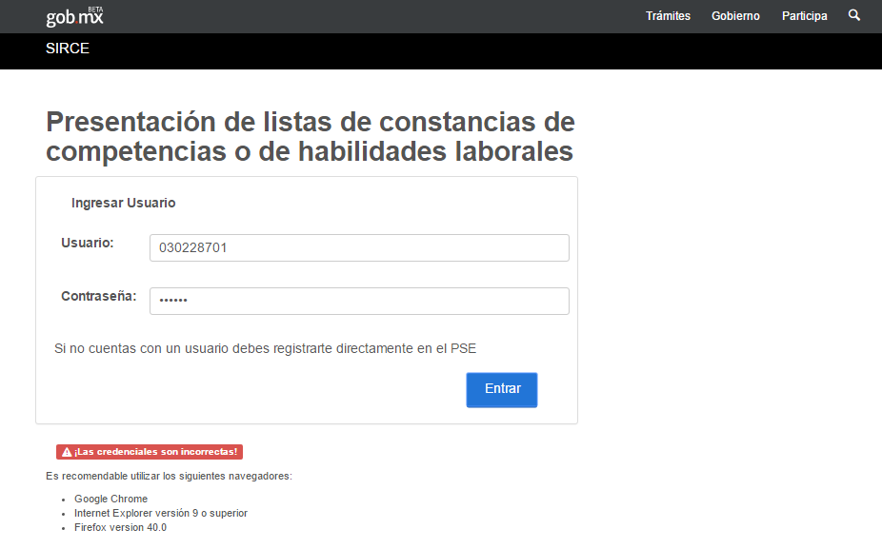

Imagen 2. Pantalla Acceso Denegado.

2.2 Menú del Sistema

La pantalla del menú del sistema ésta compuesto de la siguiente forma.

Imagen 3. Menú

- Tablero de Control. Es la opción donde se encontrarán las “Listas presentadas por el Establecimiento”, ésta pantalla cuenta con la funcionalidad necesaria para poder (Agregar, Consultar y Eliminar Listas, Relacionar Trabajador - Curso, Incorporar Establecimientos, Carga Masiva de Constancias, Imprimir Formato DC3 y Enviar Lista).

Imagen 4. Tablero de Control.

- Administración. Al hacer click sobre éste botón muestra las siguientes opciones:
  - Trabajadores. Muestra pantalla de catálogo de “Trabajadores”. (Crear, Editar y Eliminar un Trabajador).
  - Cursos. Muestra la pantalla de catálogo de “Cursos”. (Crear, Editar y Eliminar un Curso).
  - Establecimientos. Muestra pantalla Establecimientos. (Crear, Editar, Eliminar Establecimientos).
  - Logotipos y Firmas. Muestra pantalla Logotipos y Firmar (Cargar y Eliminar Imágenes Logotipos/Firmas).

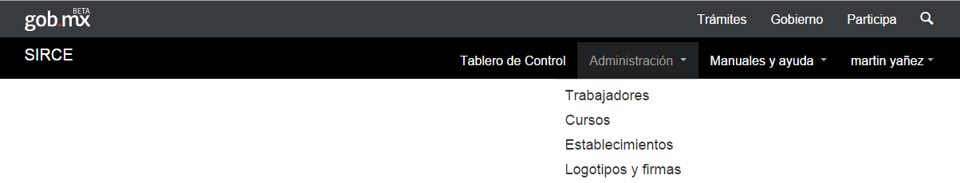
Imagen 5. Administración

- Manuales & Ayuda. En ésta sección de la aplicaciòn se encuentran las herramientas necesarias para facilitar el trabajo en el sistema SIRCE en el se puden descargar lo siguiente:

- Manual de usuario
- Guìa para carga masiva de constancias
- Catalogos para carga masiva:
  - Catálogo Cursos.
  - Catàlogos de Establecimientos.
  - Catálogo Entidades Federativas.
  - Catálogo Delegaciones/Municipios.
  - Catálogo Ocupaciones Trabajadores.
  - Catálogo Niveles de Estudios.
  - Catálogo Documentos Probatorios.
  - Catálogo Tipos de Instituciones.
  - Catálogo Áreas Temáticas.
  - Catálogo Tipos de Agentes.
  - Catálogo Modalidades de Capacitación.
  - Catálogo Objetivos de Capacitación.
  - Catálogo Normas de Competencias.

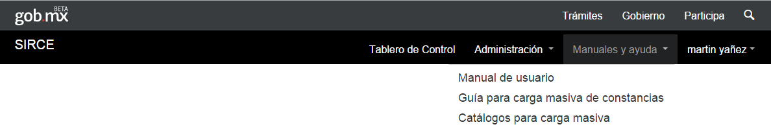

Imagen 6. Manuales y ayuda

- Nombre del Usuario. Muestra el nombre del usuario con el que se ingresó a la aplicación, ademas de las siguientes opciones.
  - Información de la Empresa. Muestra la pantalla con toda la información correspondiente a la Empresa con la que se encuentra trabajando el usuario.
  - Centro de Trabajo. Muestra el nombre del Establecimiento con el que el usaurio se encuentra trabajando, para cambiar de Establecimiento basta con hacer click sobre ésta opción y visuzalizar nuevamente la pantalla “Busqueda para Establecimientos.
  - Información del Centro de Trabajo. Muestra la pantalla con toda la información correspondiente al Establecimiento con el que el usuario se encuentra trabajando
  - Cerrar Sesión. Finaliza la sesion de trabajo dentro de la aplicación SIRCE.

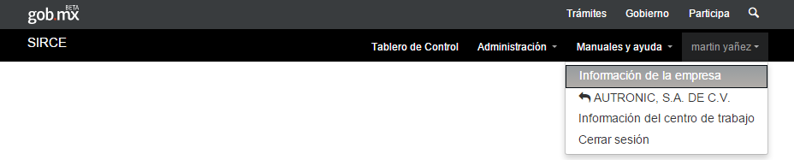

Imagen 7. Sección datos usuario y empresa.

3 Uso del Sistema
Una vez iniciada la aplicación el primer paso que se debe realizar es la selección del centro de trabajo con el que se requiere operar el sistema SIRCE.

Cada empresa puede tener diferentes Centros de Trabajo, todos ellos manejan información independiente relacionada a la gente que trabaja en cada uno de ellos. Es por esta razón que cada vez que se ingresa al sistema SIRCE es necesario verificar el Centro de Trabajo en el que se está subiendo la información, ya que de esto depende si es posible visualizar o no las diferentes opciones del menú “Tablero de Control”.

3.1 Selección de Establecimiento.
Esta pantalla cuenta con la funcionalidad necesaria para realizar la búsqueda y selección de un Establecimiento, en caso de requerir operar la aplicación con un establecimiento diferente al que pertenece el usuario. A continuación se detallan las secciones en las cuales se encuentra dividida y el proceso a seguir para la búsqueda de un establecimiento.

NOTA. Al comenzar a cargar la información de trabajadores y constancias, esta quedará asociada al establecimiento que se haya seleccionado y las opciones del menú “Tablero de Control” solo serán visible para el mismo.

- Para ingresar al módulo de “Búsqueda de Establecimientos” se debe presionar la opción del menú donde se muestra el nombre del usuario, ésta opción desplegará un sub menú donde se debe seleccionar la opción “Cambiar de Centro de Trabajo Seleccionado” como se muestra en la siguiente imagen.

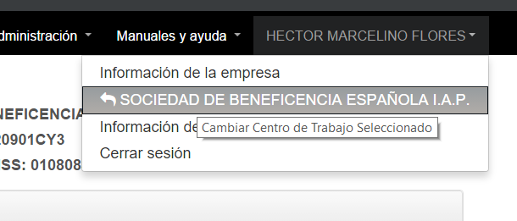
Imagen 8. Seleccionar o Cambiar de Centro de Trabajo.

- Seleccionar una opción de los campos “Entidad Federativa” y “Delegación/Municipio” donde se requiere buscar el establecimiento.
- Presionar el botón “Buscar Establecimientos” (Imagen 9).

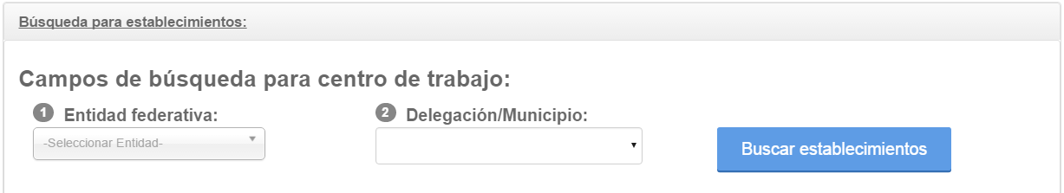
Imagen 9. Campos de Búsqueda para Centro de Trabajo.

Al presionar el botón “Buscar Establecimientos” el sistema muestra la sección “Establecimientos Encontrados” con el resultado de la búsqueda de acuerdo a los campos previamente seleccionados, en esta sección se debe seleccionar el establecimiento con el que se requiere operar el sistema y presionar el botón “Seleccionar establecimiento”.

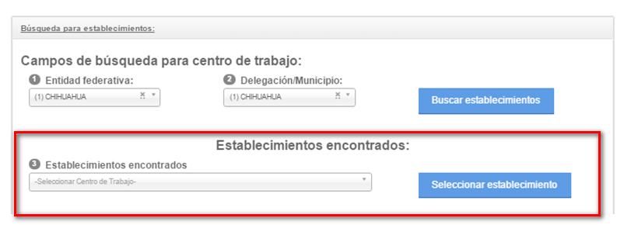
Imagen 10. Campos de Búsqueda para Centro de Trabajo.

- Una vez que se elige un Establecimiento del campo “Establecimientos encontrados”, al realizar ésta acción el sistema muestra la sección “Detalle de Establecimiento Seleccionado” con la información correspondiente al establecimiento seleccionado, Imagen 11.

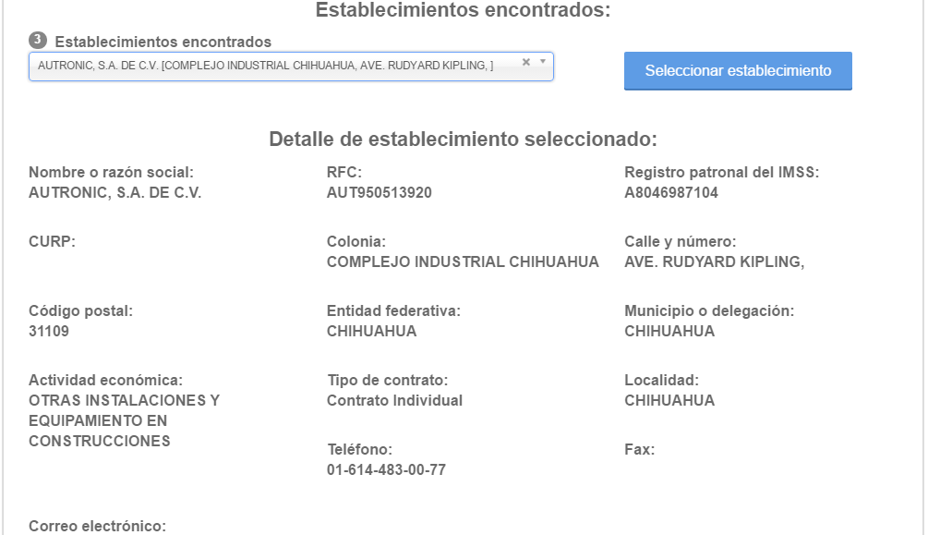

Imagen 11. Detalle de Establecimientos Encontrados.

- Una vez que se encontró el establecimiento requerido presionar el botón “Seleccionar Establecimiento” para poder continuar con el flujo, el sistema mostrará la siguiente pantalla la cual corresponde al “Tablero de Control”.

3.2 Tablero de Control.
Este módulo es la pantalla principal del sistema y cuenta con la funcionalidad necesaria para realizar la gestión de listas presentadas por el establecimiento. A continuación se detallan las secciones en las que se divide la pantalla y procesos a seguir en cada una de ellas.

3.2.1 Sección Listas presentadas por el Establecimiento.
Muestra las listas que fueron presentadas por el establecimiento que previamente fue seleccionado en la pantalla de “Selección de Establecimiento”.

En la parte superior de ésta sección se encuentra el “Menú Tablero de Control” (Imagen 12) donde se muestran las siguientes opciones.

Imagen 12. Menú Tablero de Control.

- Agregar una Lista.
- Buscar una Lista.
- Editar una Lista.
- Eliminar una Lista.
- Relacionar Curso – Trabajado (Constancia)
- Incorporar Establecimientos.
- Carga Masiva de Constancias.
- Enviar Lista.
- Generar Constancias DC3.

3.3.2 Agregar una Lista.
Como su nombre lo indica en ésta opción es donde se generar todas las nuevas listas, para poder dar inicio con la operación.

- Para agregar una nueva lista es necesario capturar los siguientes campos, considerando que todos ellos son obligatorios:

- Nombre de la Lista.
- Fecha de Inicio (plan y programas).
- Fecha de Término (plan y programas).
- Total Constancias.
- Las fechas no deben ser mayores a

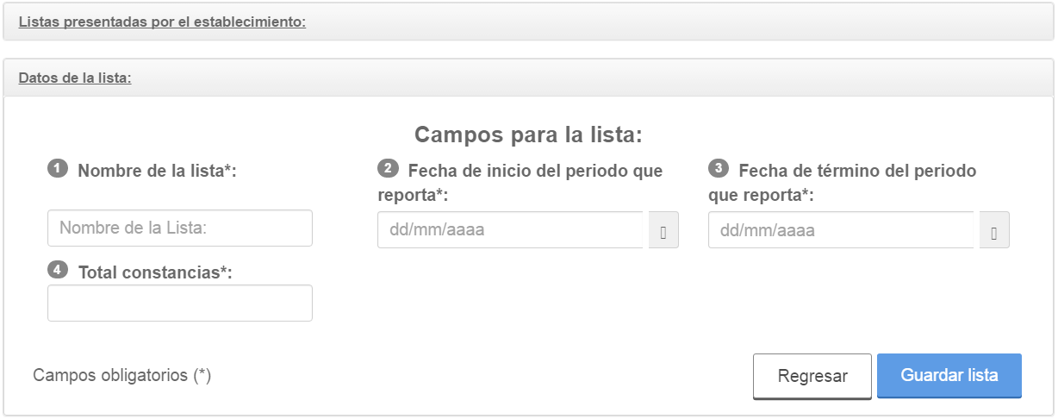
Imgen 13. Datos de la Lista

- Al completar la captura total de los campos, presionar el botón “Guardar Lista”, el sistema inmediatamente muestra un mensaje de confirmación de datos, donde se debe presionar el botón “Si” para confirmar el guardado de la Lista y “No” para cancelar.

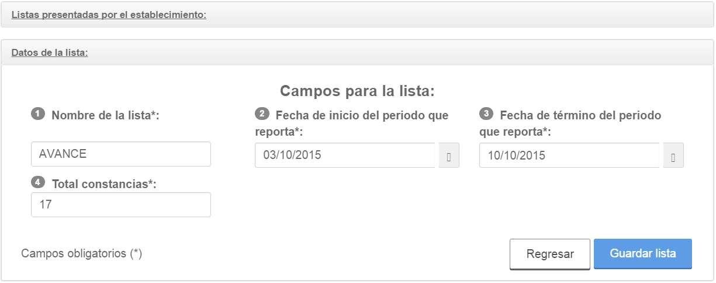
Imgen 14. Datos de la Lista

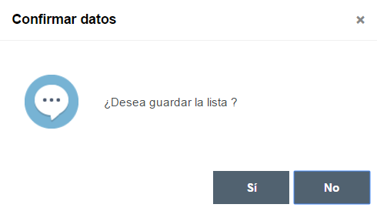
Imagen 15. Confirmación de Datos

- Si las fechas en las que se esta captura no estan dentro del margen que esta permitido, aparecera una pantalla que indica el error, presionar “No” para cancelar.

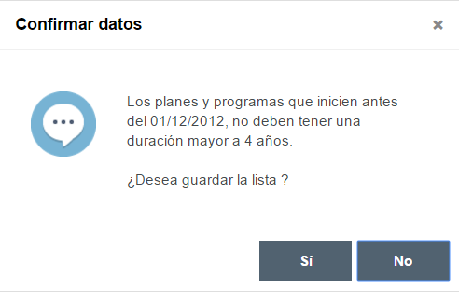
Imagen 16. Error en la captura de la fecha del curso

3.3.3 Consultar una Lista.
Proceso para consultar una Lista:

- Seleccionar uno del los registros de la tabla “Listas presentadas en el establecimiento” , éste automáticamente se pintará de color gris indicando que se encuentra seleccionado.
- Presionar el botón “Consultar una Lista”

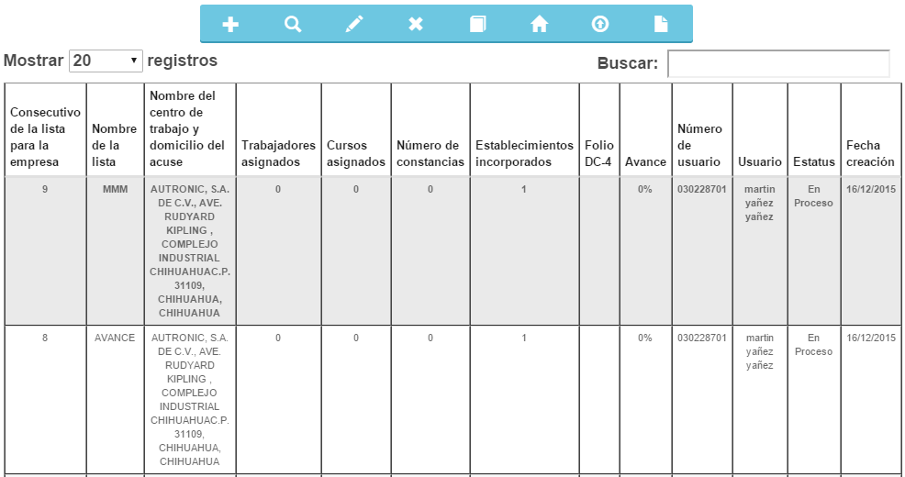
Imagen 17. Consultar una Lista

Al presionar el botón “Consultar una Lista”, el sístema mostrará la pantalla “Datos de la Lista” donde se podrá visualizar el detalle de la lista seleccionda.

Esta pantalla se encuentra dividida en las siguientes secciones:

- Datos de Lista. Muestra los siguientes campos:
  - Nombre de la Lista
  - Fecha de inicio del periodo que reporta
  - Fecha de término del periodo que reporta
  - Total de Constancias

- Establecimiento dueño de la Lista. En esta parte se ve la información correspondiente al establecimiento dueño de la Lista:
  - Nombre y Dirección
  - Estado
  - Municipio

Cuando nos referimos a Establecimiento dueño de la lista, queremos decir que es con el que se dieron de alta en el sistema.

- Establecimientos incorporados a la Lista. Muestra el total de dichos establecimientos que se han ingresado y la información completa de cada uno como:
  - Nombre del Establecimiento
  - Colonia
  - Calle
  - Nùmero Exterior
  - Estado
  - Municipio
  - Localidad

- Constancias para el establecimiento dueño. Se ve el total de registros (Relación Trabajador - Curso) generadas para el Establecimiento dueño de la lista y toda su información:
  - CURP
  - Trabajador
  - Curso
  - Centro de trabajo

- Constancias para los establecimientos incorporados. Se muestra el total de constancias generadas para los establecimientos incorporados a la lista (Relación Trabajador - Curso) y su información:
  - CURP
  - Trabajador
  - Curso
  - Centro de trabajo

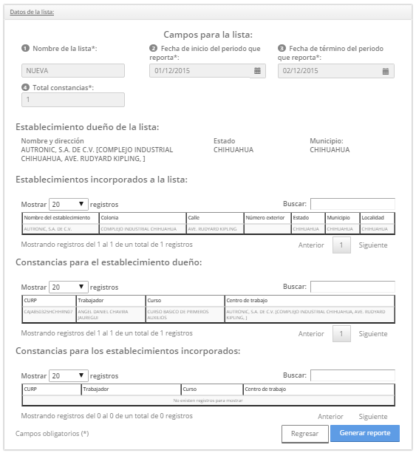

Imagen 18. Detalle de la Lista.

3.3.4 Editar una Lista.
Únicamente será visible esta parte si el usuario se encuentra operando con el Establecimiento dueño de la lista, de lo contrario siempre permanecerá oculta. Para identificar el establecimiento dueño de una lista es necesario seleccionar el registro de la tabla de listas y presionar la opción “Consultar” ver punto “3.3.3 Consultar una Lista”. Para cambiar de establecimiento ver “3.1 Selección de Establecimiento”.

Proceso para editar una Lista.

- Seleccionar uno de los registros de la tabla de listas
- Presionar el botón “Editar” para visualizar la pantalla con los campos a editar
- Al completar la edición de los campos y finalizar con el proceso presionar el botón “Guardar Lista”.

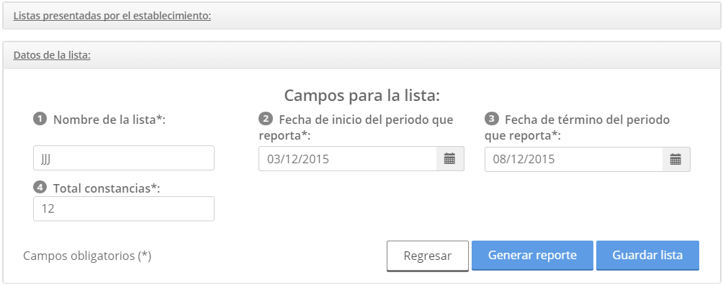
Imagen 19. Edición de una Lista.

3.3.5 Eliminar una Lista.
Esta opción únicamente será visible si el usuario se encuentra operando con el establecimiento dueño de la lista, de lo contrario siempre permanecerá oculta. Para identificar el establecimiento dueño de una lista es necesario seleccionar el registro de la tabla de listas y presionar la opción “Consultar” ver punto “3.3.3 Consultar una Lista”. Para cambiar de establecimiento ver “3.1 Selección de Establecimiento”.

Proceso para eliminar una Lista.

- Seleccionar uno de los registros de la tabla de listas
- Presionar el botón “Eliminar”, el sistema mostrará el mensaje de confirmación donde se debe presionar el botón “Aceptar” para finalizar con la eliminación del registro, de lo contrario presionar el botón “Cancelar”.
- Solo se pueden eliminar las listas correspondientes a su centro de trabajo.

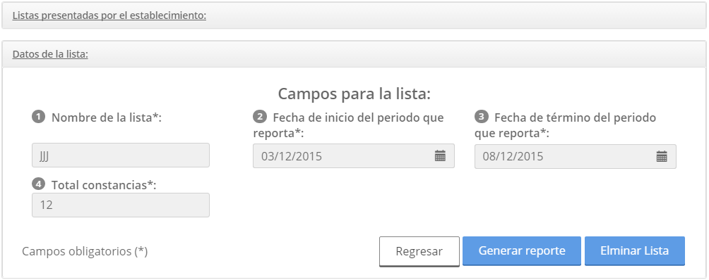
Imagen 20. Eliminar Lista.

3.3.6 Relacionar Trabajador – Curso.
Esta opción únicamente será visible si el usuario se encuentra operando con el establecimiento dueño de la lista, de lo contrario siempre permanecerá oculta. Para identificar el establecimiento dueño de una lista es necesario seleccionar el registro de la tabla de listas y presionar la opción “Consultar” ver punto “3.3.3 Consultar una Lista”. Para cambiar de establecimiento ver “3.1 Selección de Establecimiento”.

Esta opción muestra la pantalla “Relacionar Trabajador – Curso” la cual contiene la funcionalidad necesaria para Consultar, Agregar y Eliminar Constancias.

Para poder agregar nuevas “Constancias” es necesario que previamente se hayan registrado los Trabajadores y Cursos por relacionar (ver proceso para registrar Trabajadores y Cursos).

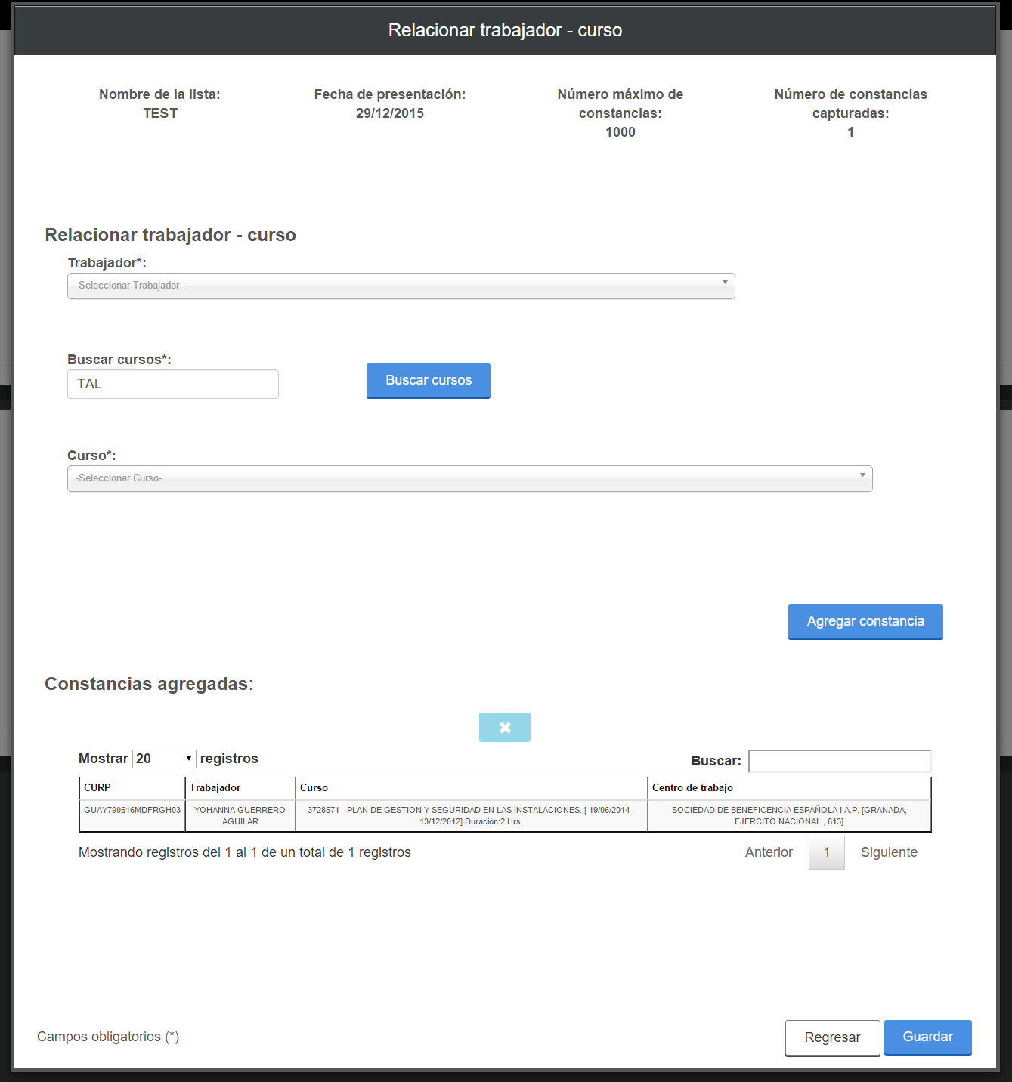
Imagen 21. Relacionar Trabajador – Curso.

Proceso para agregar una nueva Relación Trabajador - Curso (Constancia).

- Seleccionar un “Trabajador”.
- Ingresar una palabra relacionada con el curso que se requiere buscar y presionar el botón con la leyenda “Buscar Cursos”
- Seleccionar el Curso que se requiere relacionar con el trabajador.
- Presionar el botón “Agregar Constancia”, (Imagen 22)

Repetir los pasos del 1 al 3 conforme al número de constancias por agregar.

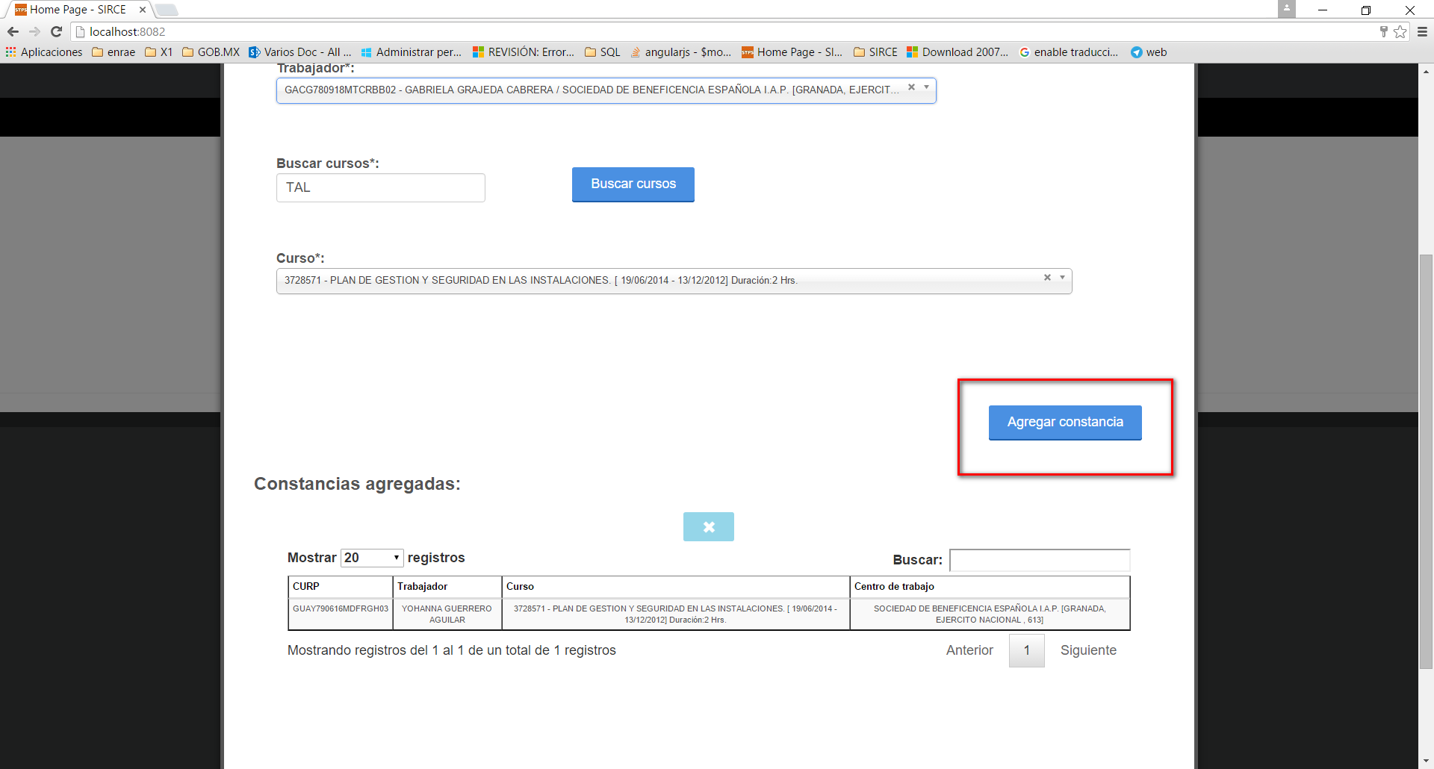
Imagen 22. Agregar Constancia.

Al presionar el botón “Agregar Constancia” automáticamente los datos del Trabajador y Curso se agregarán a la tabla “Constancias Agregadas”.

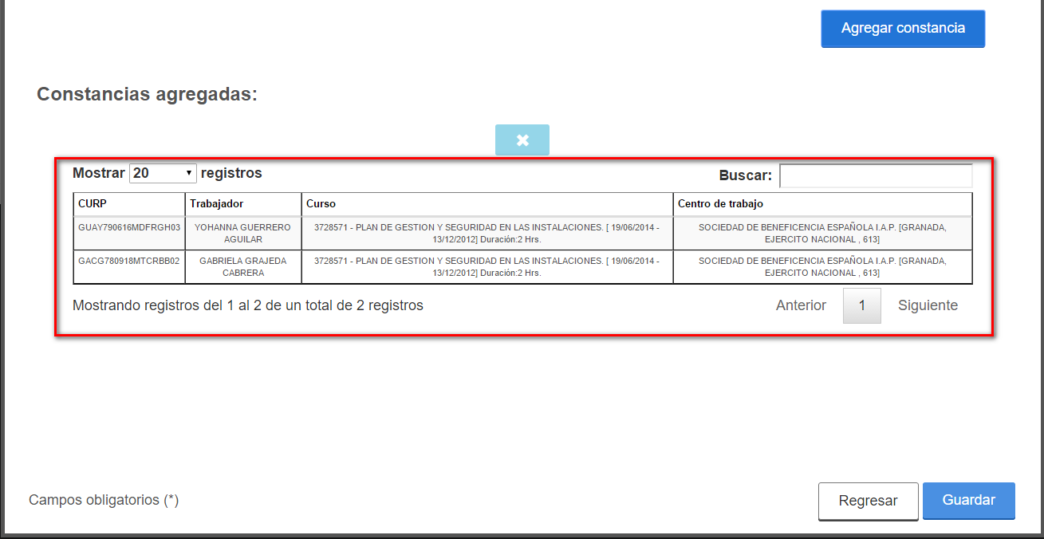
Imagen 23. Constancias Agregadas.

- Al finalizar de agregar el total de constancias (Relaciones Trabajador - Curso), presioanar el botón con la leyenda “Guardar”, el sístema mostrará el mensaje de confirmación indicando que las constancias se agregaron exitosamente, Imagen 16. Presionar el botón “Aceptar” para continuar con el flujo.

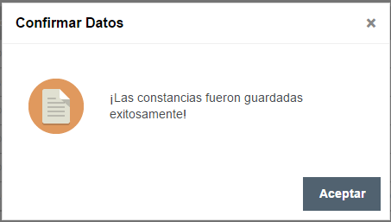
Imagen 24. Confirmación de constancias guardadas.

Proceso para eliminar una Relación Trabajador – Curso (Constancia).

- Seleccionar un registro de la tabla “Constancias Agregadas”.
- Presionar el botón que aparece en la parte superior con la leyenda “Eliminar una Constancia”, al presionar éste botón el sistema muestra la pantalla “Confirmar Datos”, presionar el botón “Si” para continuar o “No” para cancelar.

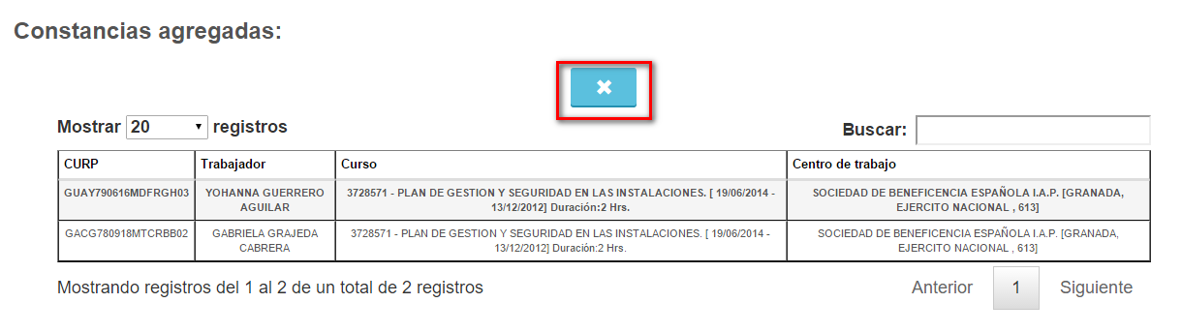
Imagen 25. Eliminar una Constancia.

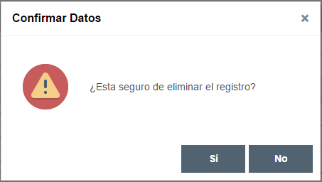
Imagen 26. Confirmación para eliminar una constancia.

3.3.7 Incorporar Establecimientos.
Esta opción únicamente será visible si el usuario se encuentra operando con el establecimiento dueño de la lista, de lo contrario siempre permanecerá oculta. Para identificar el establecimiento dueño de una lista es necesario seleccionar el registro de la tabla de listas y presionar la opción “Consultar” ver punto “3.3.3 Consultar una Lista”. Para cambiar de establecimiento ver “3.1 Selección de Establecimiento”.

Ésta opción muestra la pantalla “Incorporar Establecimientos”, la cual contiene la funcionalidad necesaria para realizar la Búsqueda, Selección e Incorporación de un establecimiento.

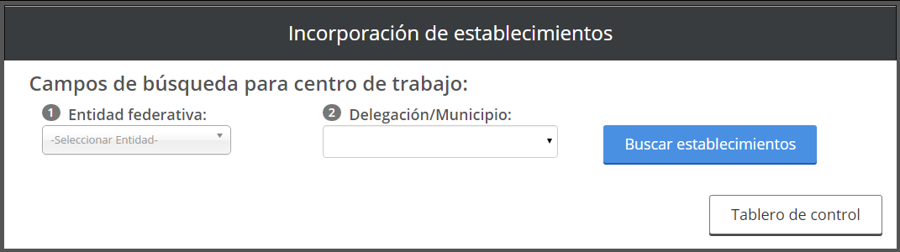
Imagen 27. Busqueda para incorporar establecimientos.

Proceso para Incorporar un Establecimiento:

- Dentro de la sección “Campos de Búsqueda para Centro de Trabajo” seleccionar una de las opciones de los campos “Entidad Federativa” y “Delegación/Municipio”

- Presionar el botón “Buscar Establecimientos” para visualizar la sección de “Establecimientos Encontrados” donde el sístema móstrará la lista de los establecimientos encontrados en la Entidad Federativa y Delegación/Municipio previamente seleccionados.

- De la lista de “Establecimientos Incorporados”, seleccionar el establecimiento que se requiere incoporar, al realizar ésta acción el sístema mostrará la sección “”Detalle de Establecimiento Seleccionado” donde se podrá visualizar el detalle.

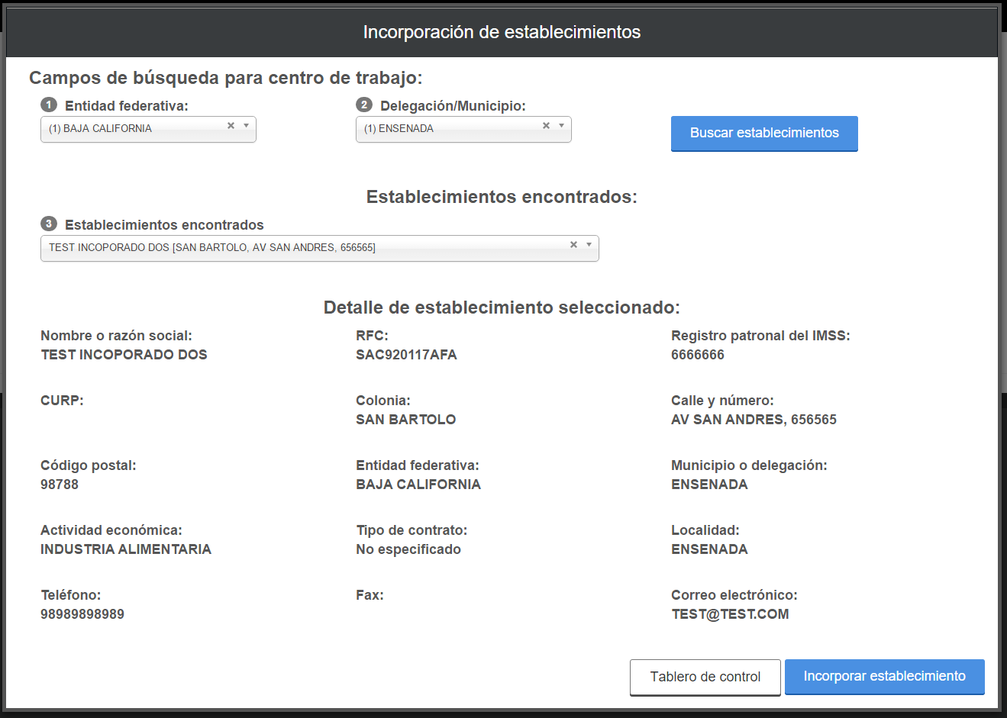
Imagen 28. Búsqueda y Selección del Establecimiento a Incorporar.

- Presionar el botón “Incorporar Establecimiento” que se encuentra en la parte inferior derecha de la pantalla, el sistema mostrará las listas “Trabajadores” y “Cursos” para agregar las constancias correspondientes al establecimiento.

- Para agregar las Constancias seleccionar el Trabajador y Curso que se desea asociar y presioanar el botón “Agregar Constancia”, repetir éste paso conforme al número de constancias requeridas.

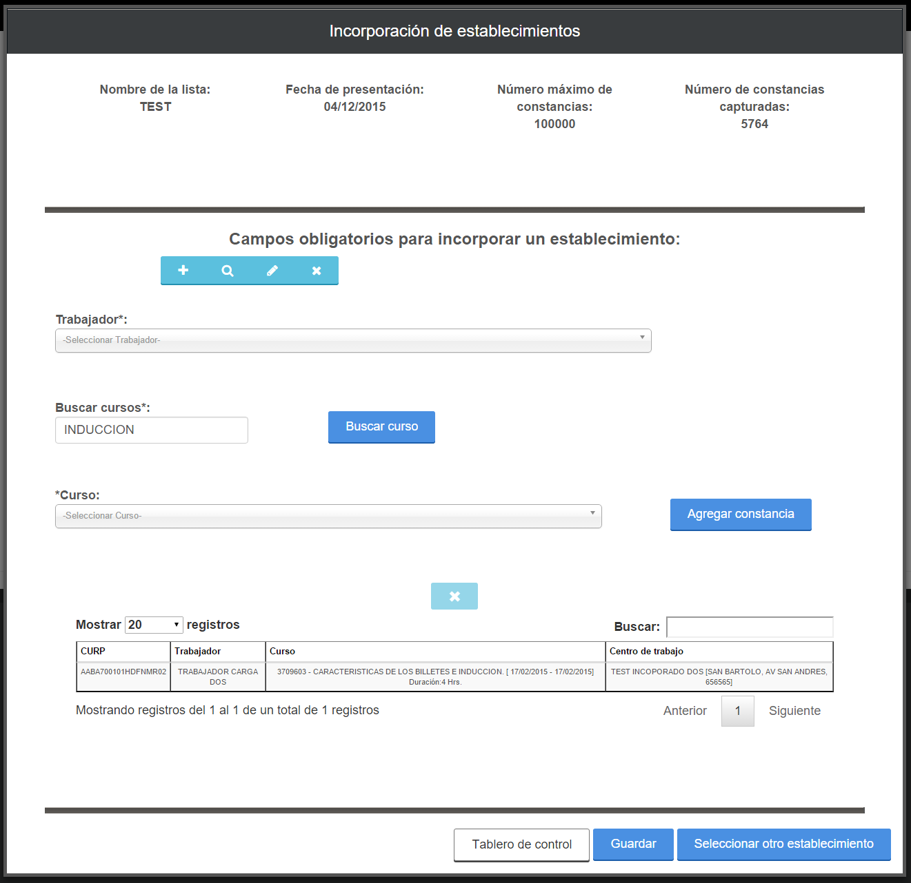
Imagen 29. Agregar Constancias.

- Al completar el registro de constacias presionar el botón “Guardar” para finalizar con la incorporación del establecimiento, el sístema mostrará la pantalla de confirmación indicando que las constancias fueron agregadas exitosamente.

Para eliminar una Constancia realizar el siguiente proceso.

- Seleccionar uno de los registros de la tabla.

- Presionar el botón “Eliminar” con la leyenda “Eliminar una Constancia”, el sístema mostrará la pantalla de confirmación, presionar el botón “Si” para eliminar el registro, de lo contrario presionar el botón “No”.

Imagen 30. Eliminar una Constancia.

Imagen 31. Confirmación para eliminar una constancia.

- Para incorporar otro Establecimiento presionar el botón “Seleccionar Otro Establecimiento”.

- Para regresar a la pantalla inicial presionar el botón “Tablero de Control”

3.3.8 Cargas Masivas.
Esta opción únicamente será visible si el usuario se encuentra operando con el establecimiento dueño de la lista, de lo contrario siempre permanecerá oculta. Para identificar el establecimiento dueño de una lista es necesario seleccionar el registro de la tabla de listas y presionar la opción “Consultar” ver punto “3.3.3 Consultar una Lista”. Para cambiar de establecimiento ver “3.1 Selección de Establecimiento”.

Ésta opción muestra la pantalla “Carga Masiva de Constancias”, la cual contiene la funcionalidad necesaria para cargar un archivo en formato Excel con la información correspondiente a los Trabajadores, Cursos y Normas de las Constancias por agregar.

NOTA. Para operar correctamente el módulo de Cargama Masiva de constancias consultar documento “SIRCE Guía Carga Masiva Constancias”, el cual se encuentra en el menú principal “Manuales y ayuda”.

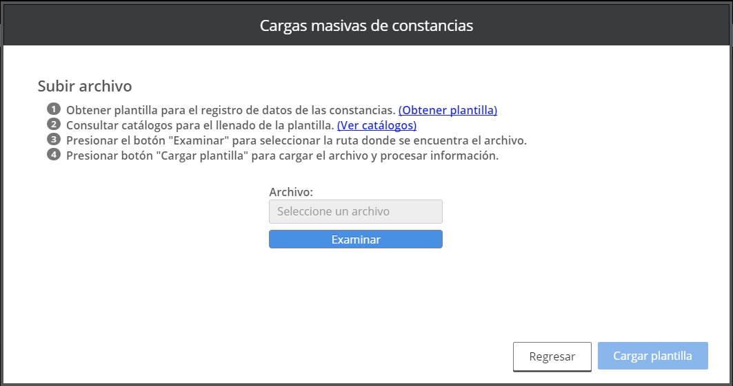
Figura 32. Carga Masiva

Proceso para la Carga Masiva de Constancias.

- Descargar plantilla para el registro de datos de las constancias presionando la liga con la leyenda “Obtener Plantilla”. .
- Descargar las claves de los catálogos presionando la liga con la leyenda “Ver Catálogos”.
- Llenar las hojas y campos solicitados por la plantilla para la carga masiva.

- Campos para la hoja de “Constancias”. (Datos del Trabajador y Curso a relacionar)

CAMPO |  | DESCRIPCION | OBLIGATORIO
DATOS DEL TRABAJADOR | CURP | CURP |  | SI
DATOS DEL TRABAJADOR | NOMBRE | Nombre |  | SI
DATOS DEL TRABAJADOR | PRIMER APELLIDO | Primer Apellido |  | SI
DATOS DEL TRABAJADOR | SEGUNDO APELLIDO | Segundo Apellido |  | NO
DATOS DEL TRABAJADOR | CLAVE ESTADO | Clave de la Entidad Federativa de residencia |  | SI
DATOS DEL TRABAJADOR | CLAVE MUNICIPIO | Clave del Municipio/Delegación de residencia |  | SI
DATOS DEL TRABAJADOR | CLAVE OCUPACION | Clave de la Ocupación |  | SI
DATOS DEL TRABAJADOR | CLAVE NIV ESTUDIOS | Clave del Nivel Máximo de Estudios |  | SI
DATOS DEL TRABAJADOR | CLAVE DOC PROBATORIO | Clave del Documento Probatorio |  | Solo para cualquier Nivel Máximo de Estudios diferente a la opción "NINGUNO"
DATOS DEL TRABAJADOR | CLAVE INSTITUCION | Clave de la Institución Educativa |  | Solo para cualquier Nivel Máximo de Estudios diferente a la opción "NINGUNO"
DATOS DEL CURSO | CLAVE CURSO | Clave |  | Solo para cursos que ya se encuentra registrados
DATOS DEL CURSO | NOMBRE CURSO | Nombre |  | Solo para cursos nuevos
DATOS DEL CURSO | CLAVE AREA TEMATICA | Clave del Área Temática |  | Solo para cursos nuevos
DATOS DEL CURSO | DURACION | Duración |  | Solo para cursos nuevos
DATOS DEL CURSO | FEC INICIO | Fecha de Inicio en el formato (dd/mm/aaaa) |  | Solo para cursos nuevos
DATOS DEL CURSO | FEC TERMINO | Fecha de Término en el formato (dd/mm/aaaa) |  | Solo para cursos nuevos
DATOS DEL CURSO | CLAVE TIP AGENTE | Clave Tipo del Agente Capacitador. |  | Solo para cursos nuevos
DATOS DEL CURSO | RFC AGENTE STPS | RFC del Agente Capacitador de la STPS |  | Solo para Tipo Agentes Capacitador "EXTERNO"
DATOS DEL CURSO | CLAVE MODALIDAD | Clave de la Modalidad |  | Solo para cursos nuevos
DATOS DEL CURSO | CLAVE CAPACITACION | Clave del Objetivo de Capacitación. |  | Solo para cursos nuevos
 | CLAVE ESTABLECIMIENTO | Al que pertenece el trabajador |  | Solo en caso que se requieran incorporar establecimientos a la Lista, se deberá indicar la clave del establecimiento al que pertenece el trabajador.

- Campos para la hoja de “Normas” (Sección opcional):

CAMPO | DESCRIPCION | OBLIGATORIO
CURP | CURP del trabajador | SI
CLAVE COMPETENCIA | Clave de Competencia | SI
FECHA EMISION CERTIFICADO | Fecha de Emisión del Certificado | SI
CLAVE ESTABLECIMIENTO | Al que pertenece el trabajador | Solo en caso que se requieran incorporar establecimientos a la Lista, se deberá indicar la clave del establecimiento al que pertenece el trabajador.

- Al finalizar de capturar los datos requeridos en la plantilla, presionar el botón “Examinar” para seleccionar el archivo que contiene la información y subirlo al sistema para su procesamiento.

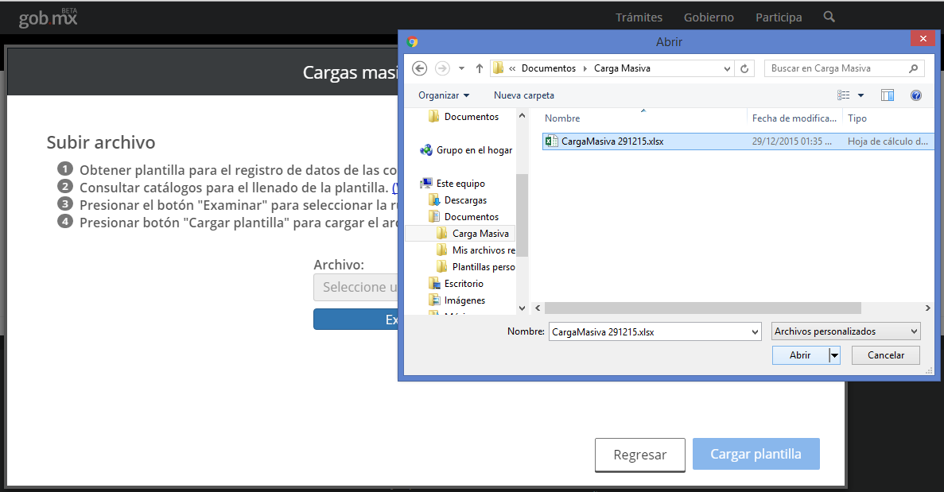
Imagen 33. Selección y carga de la plantilla Excel.

Si el formato del archivo seleccionado es válido el sistema muestra la leyenda “Archivo Cargado” y habilita el botón “Cargar plantilla”

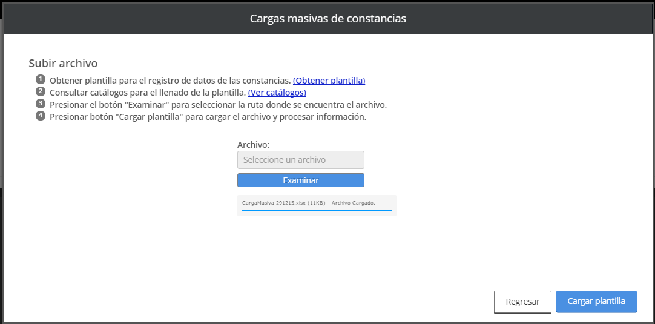
Imagen 34. Archivo Cargado

Si el formato del archivo no es valido y no cumple con las caracteristicas necesarias aparecera un mensaje indicando el error.

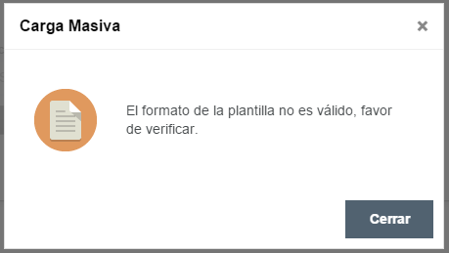
Imagen 35. Formato de plantilla no válido.

- Una vez cargado el archivo, presionar el botón “Cargar plantilla” para iniciar el procesamiento de la información, al finalizar el sistema mostrará la tabla con el resúmen del resultado, donde se podrán descargar los errores encontrados en el archivo.

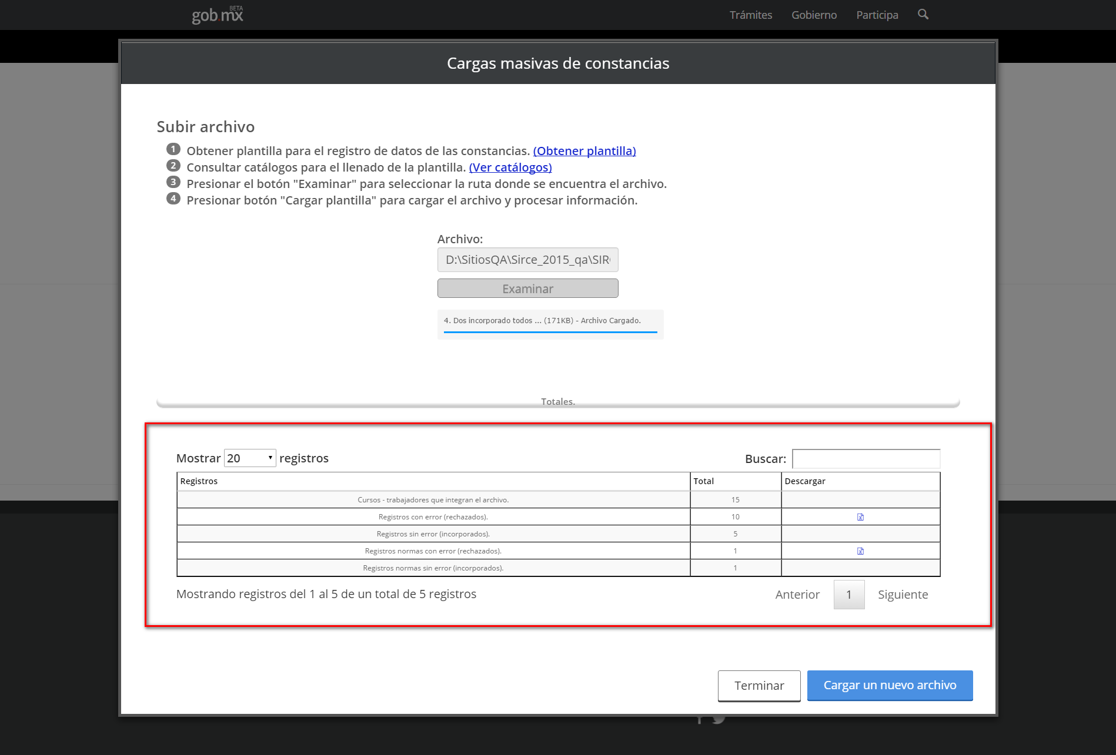
Imagen 36. Resúmen de Carga Masiva

- Terminar. Para concluir con el proceso de Carga Masiva únicamente es necesario presionar el botón “Terminar”, éste nos muestra la pantalla “Tablero de Control donde se puede visualizar el número de constancias cargadas por el proceso de Carga Masiva

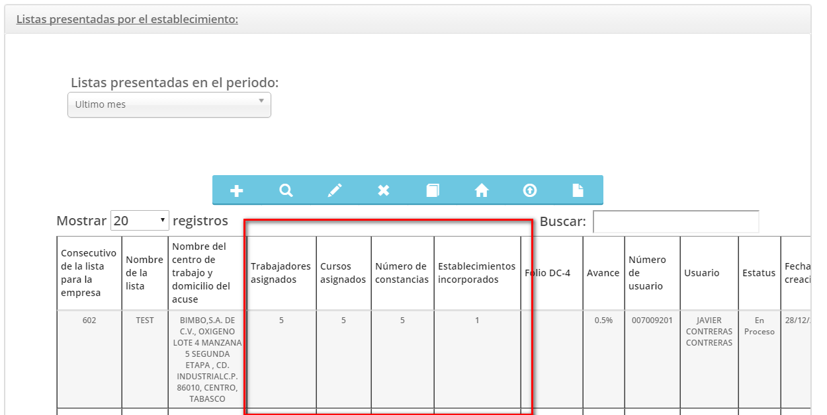
Imagen 37. Constancias Cargadas.

- Cargar un nuevo archivo. Para cargar un nuevo archivo presionar el botón “Cargar un nuevo archivo” el cual muestra la pantalla de la Imagen 32, y repetir nuevamente los pasos del 1 al 6.

3.3.9 Generar Constancias DC3
Esta opción únicamente será visible si la lista se encuentra en estatus “En Proceso” y si el usuario se encuentra operando con el establecimiento dueño de la lista. Para identificar el establecimiento dueño de una lista es necesario seleccionar el registro de la tabla de listas y presionar la opción “Consultar” ver punto “3.3.3 Consultar una Lista”. Para cambiar de establecimiento ver “3.1 Selección de Establecimiento”.

Ésta opción muestra la pantalla para generar y descargar los formatos para las Constancias DC3 en formato PDF, el total de las constancias por trabajador se descargan en un archivo en formato ZIP.

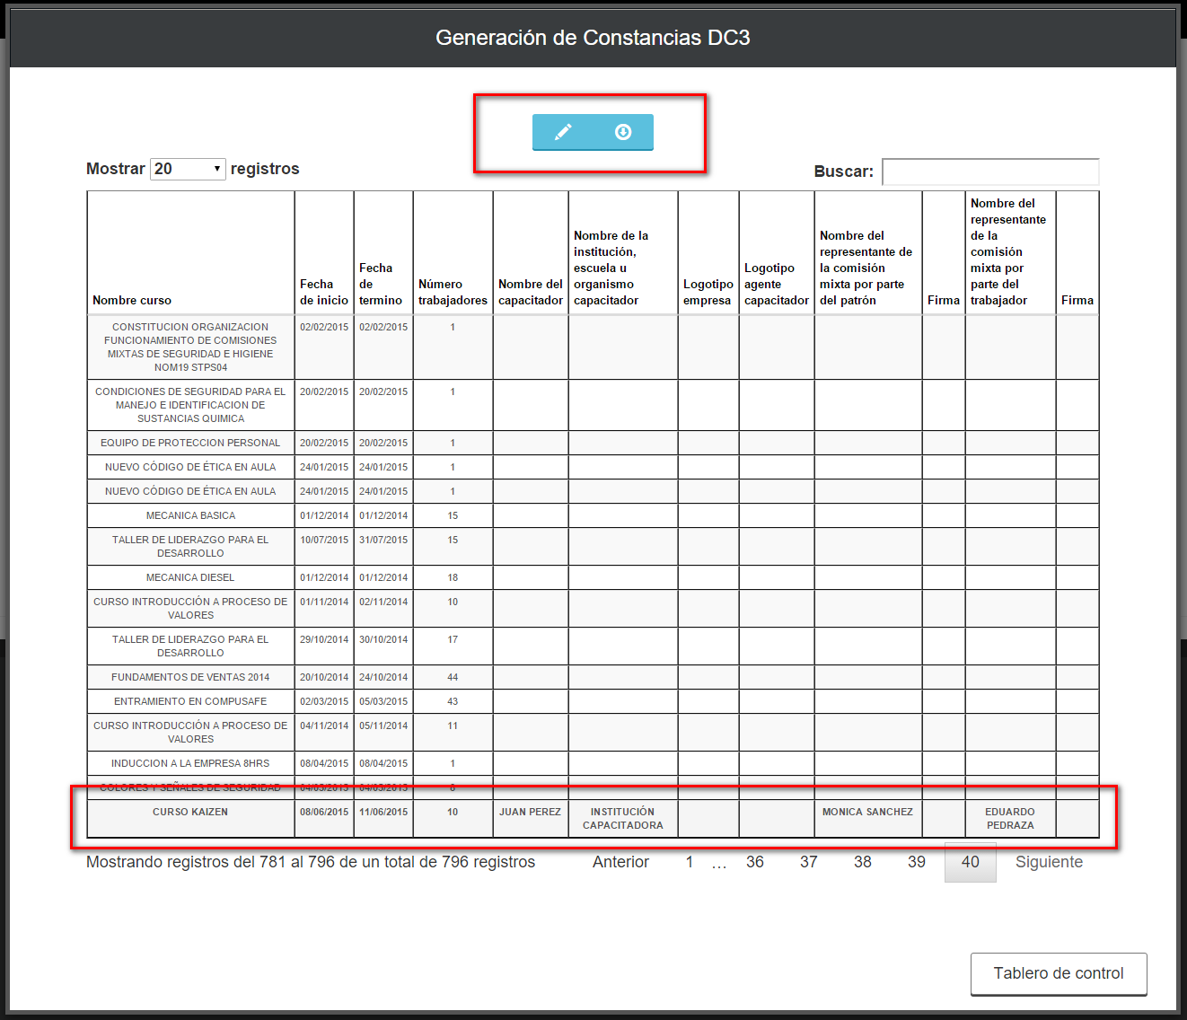
Imagen 38. Generación de Consntancias DC3

Proceso para generar y descargar constancias DC3.

- Seleccionar uno de los registros de la pantalla “Generación de Constancias”

- Presionar el botón “Editar”, el sisema mostrará la pantalla con los datos por completar para la generación de la constancia

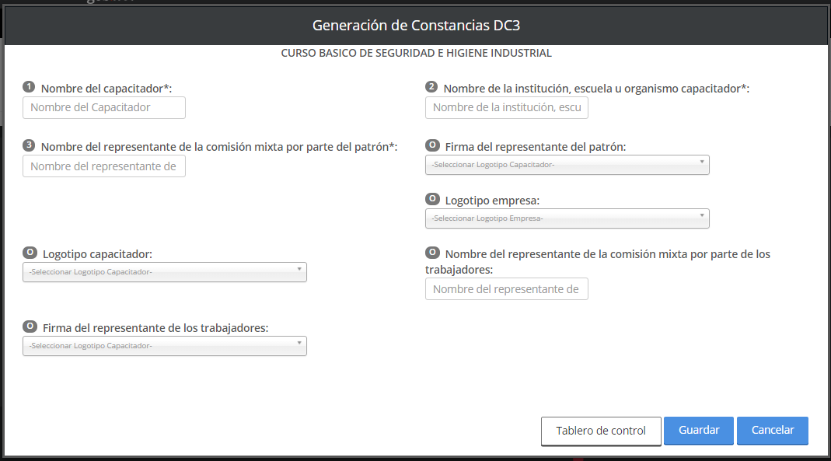
Imagen 39. Completar Información del Curso.

- Presionar el botón “Guardar” para guardar los cambios realizados.
- Seleccionar nuevamente el registro del que se requieren generar las constancias.
- Presionar el botón con la leyenda “Descargar Constancias”, el sistema descargará el archivo con formato ZIP con las constancias generadas.

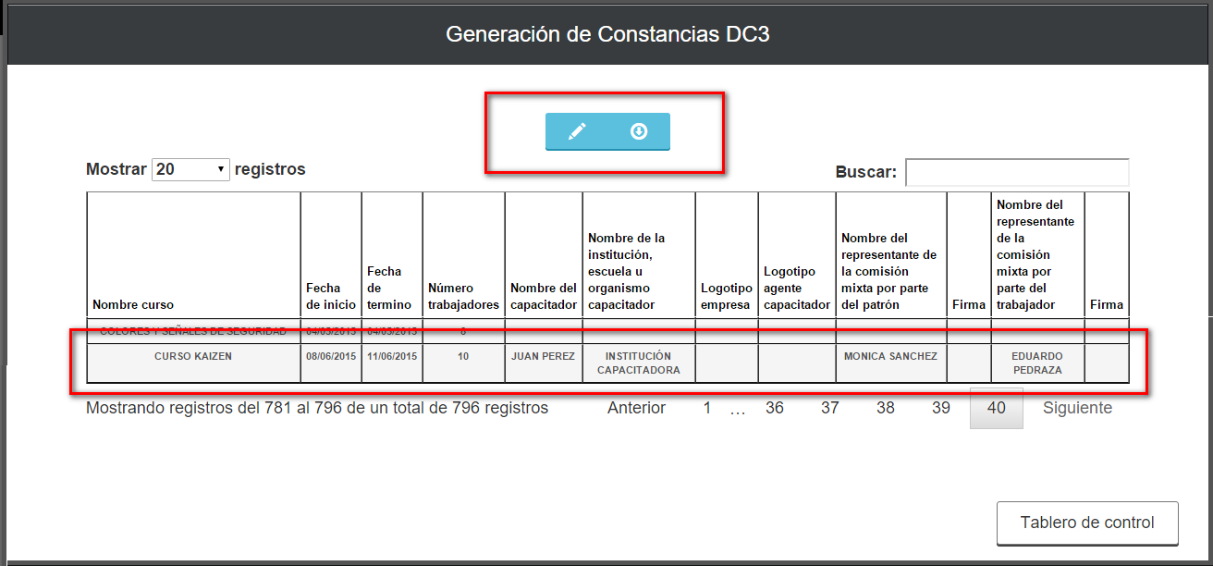
Imagen 40. Descarga de Consntancias.

3.3.10 Enviar Lista.
Esta opción únicamente será visible si el usuario se encuentra operando con el establecimiento dueño de la lista, de lo contrario siempre permanecerá oculta. Para identificar el establecimiento dueño de una lista es necesario seleccionar el registro de la tabla de listas y presionar la opción “Consultar” ver punto “3.3.3 Consultar una Lista”. Para cambiar de establecimiento ver “3.1 Selección de Establecimiento”.

NOTA. Para poder enviar las Listas a la STPS es necesario que el avance de la lista se encuentre al 100%, ya que de lo contrario esta opción no se podrá visualizar en el menú tablero de control, es importante considerar que al enviar la lista ya no será posible generar las constancias DC3.

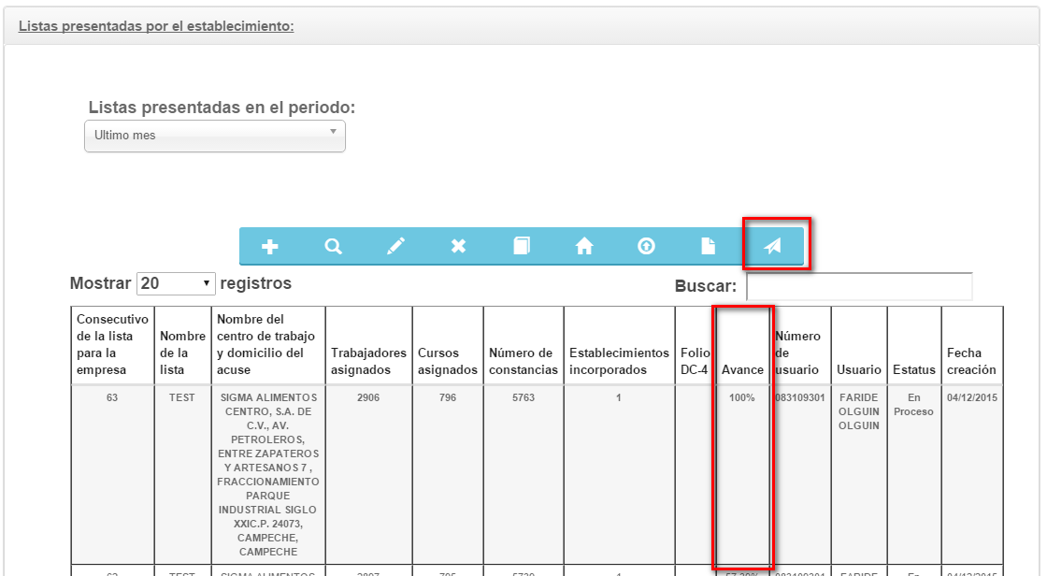
Imagen 41. Listas al 100%.

Esta opción muestra la pantalla “Enviar constancias”, donde se visualiza el detalle de información contenida en la lista, establecimientos incorporados, constancias agregadas en el establecimiento, constancias en los establecimientos incorporados y en la parte inferior izquierda muestra el botón “Enviar lista a STPS”.

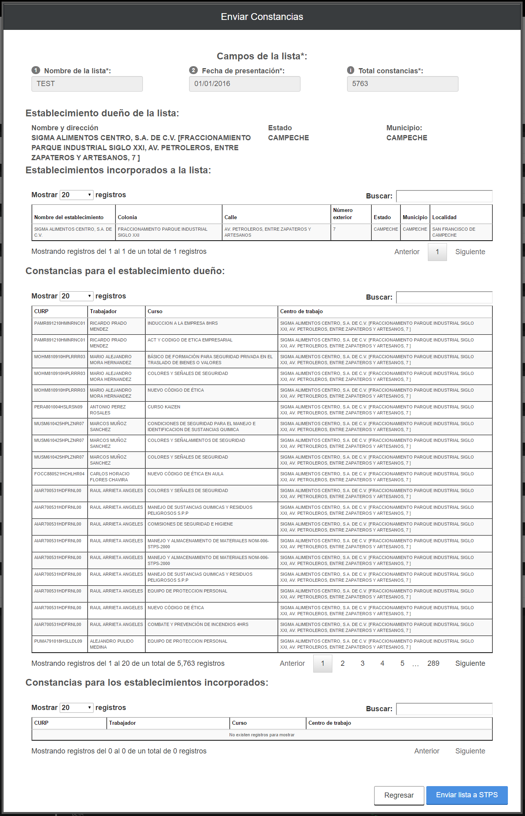
Imagen 42. Detalle de la lista a enviar.

Al presionar el botón “Enviar lista a STPS”, el sistema muestra la pantalla de confirmación para el envio de la lista. Pesionar el botón “Si” para finalizar con el envio de la lista, de lo contrario presionar el botón “No”.

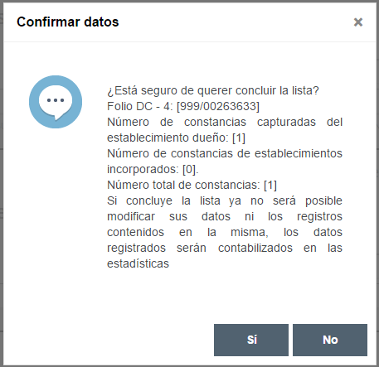
Imagen 43. Mensaje de Confirmación de Envio.

Una vez que que se se presiona el botón “Si” para confirmar el envío de la Lista en el “Tablero de Control” el Estatus de la lista aparecera como “Lista enviada”

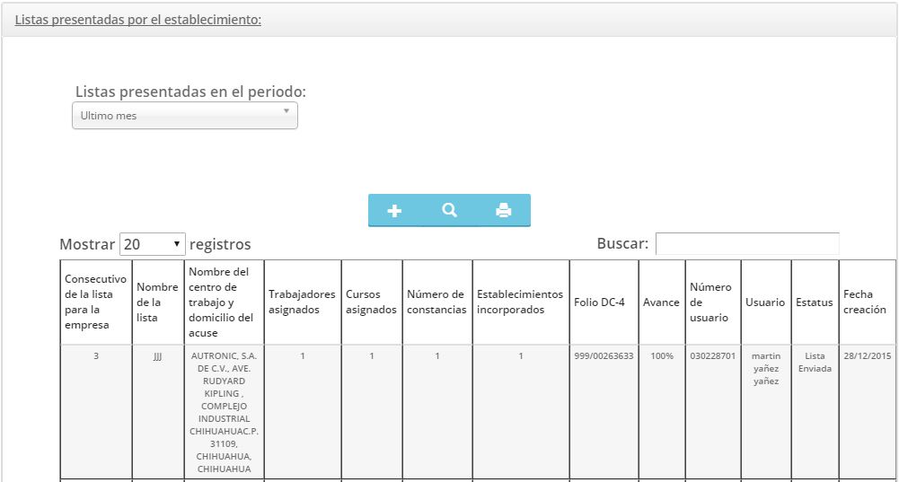
Imagen 44. Lista Enviada.

3.3.11 Generación de Acuse de Recibo DC4.
Esta opción únicamente será visible para las listas que ya hayan sido enviadas a la STPS y únicamente si el usuario se encuentra operando con el establecimiento dueño de la lista, de lo contrario siempre permanecerá oculta. Para identificar el establecimiento dueño de una lista es necesario seleccionar el registro de la tabla de listas y presionar la opción “Consultar” ver punto “3.3.3 Consultar una Lista”. Para cambiar de establecimiento ver “3.1 Selección de Establecimiento”.

Para poder generar y descrgar el Acuse DC4, únicamente deberá seleccionarse la lista de la cual se requiere generar el acuse y presionar el botón con la leyenda “Imprimir Constancias DC4”, el sistema descargará en formato PDF el archivo como se muestra en las siguientes imágenes.

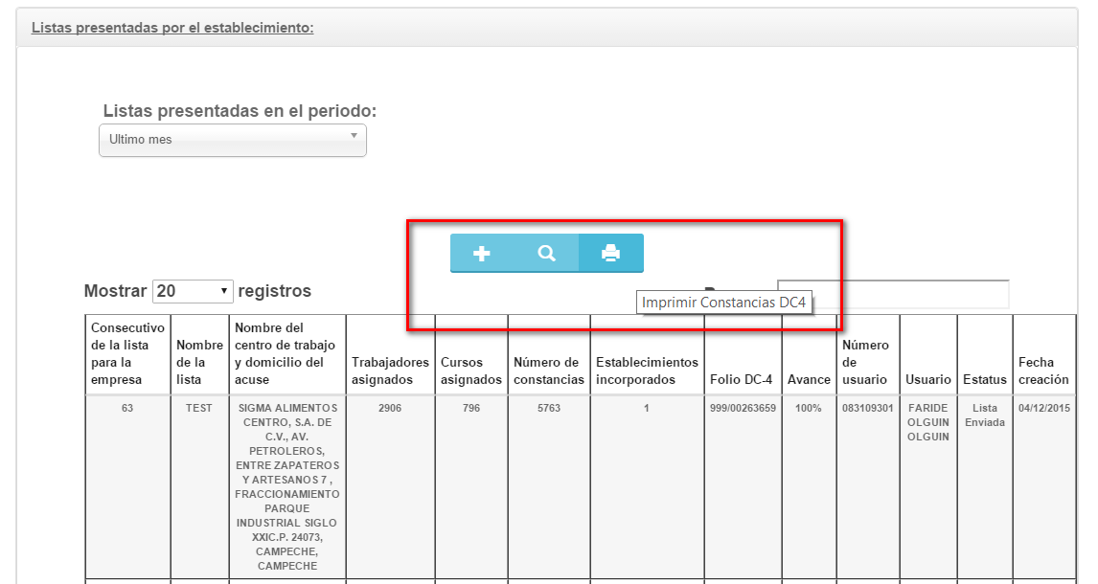
Imagen 45. Generar Acuse de Recibo DC4.

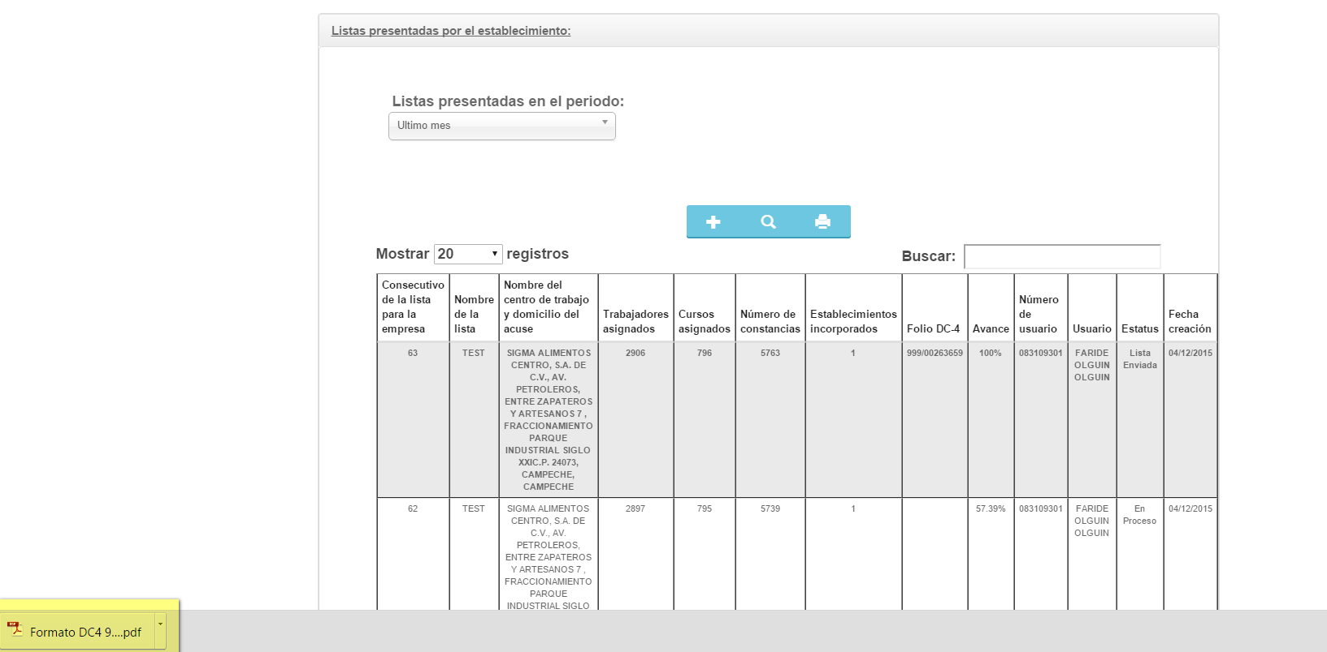
Imagen 46. Descarga Acuse de Recibo DC4


Imagen 47. Ejemplo de Acuse de Recibo DC4.

3.4 Trabajadores.
Esta pantalla contiene la funcionalidad necesaria para Consultar, Agregar, Editar y Eliminar los Trabajadores y sus Normas, a continuación se detalla cada una de las acciones

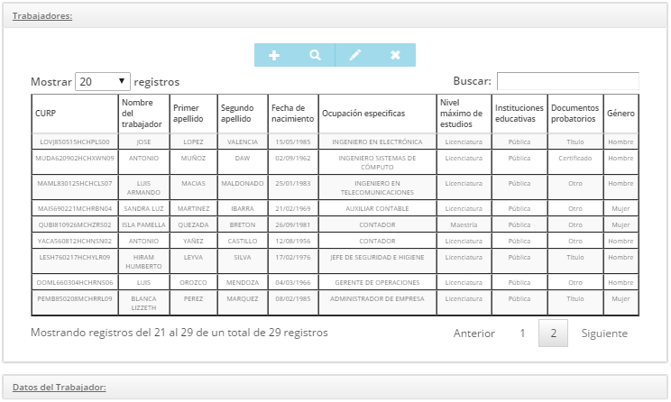
Imagen 48. Trabajadores

3.4.1 Agregar un Trabajador.
Proceso para agregar un “Trabajador”.

- Presionar el botón con la leyenda “Agregar un Trabajador”, el sístema mostrará la pantalla de captura de datos como se muestra en la pantalla de la Imagen.

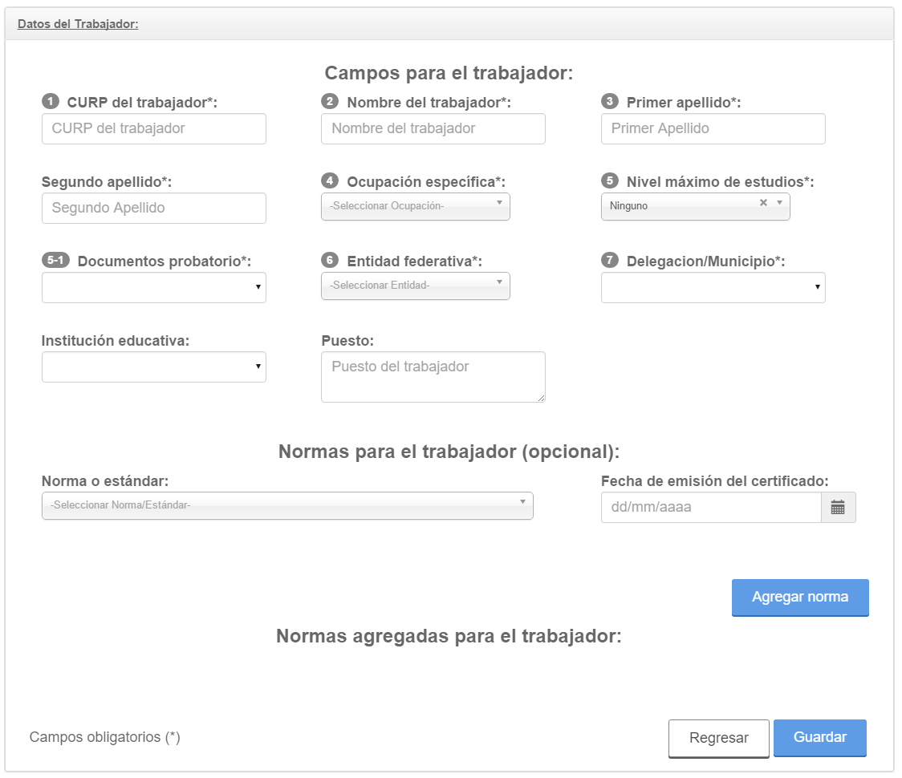
Imagen 49. Captura de datos para agregar un trabajador.

- Capturar los datos solicitados por la pantalla.
- Agregar las Normas requeridas para el Trabajador. (Ver proceso para agregar Normas)

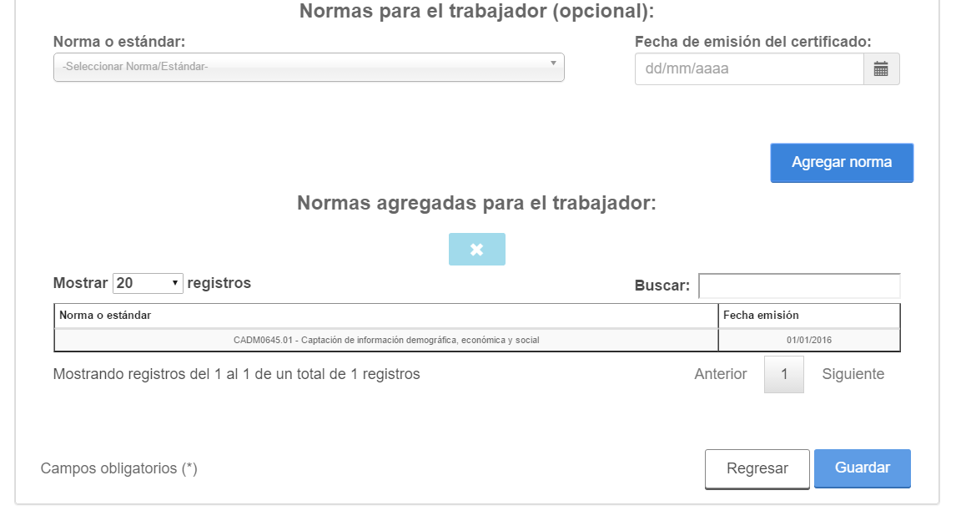
Imagen 50. Datos y Normas agregadas para Trabajadores.

- Presionar el botón “Guardar”, el sistema mostrará la pantalla de “Confirmar Datos” donde se debe presionar el botón “Si” para finalizar con el registro del nuevo Trabajador o “No” para cancelar.

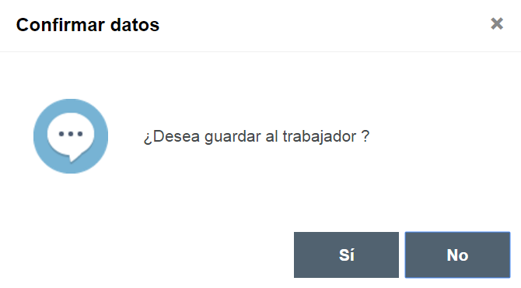

Imagen 51. Confirmar Datos Trabajador.

3.4.2 Agregar o Eliminar Normas.
Proceso para Agregar Normas al Trabajador.

- Seleccionar “Norma o Estándar”

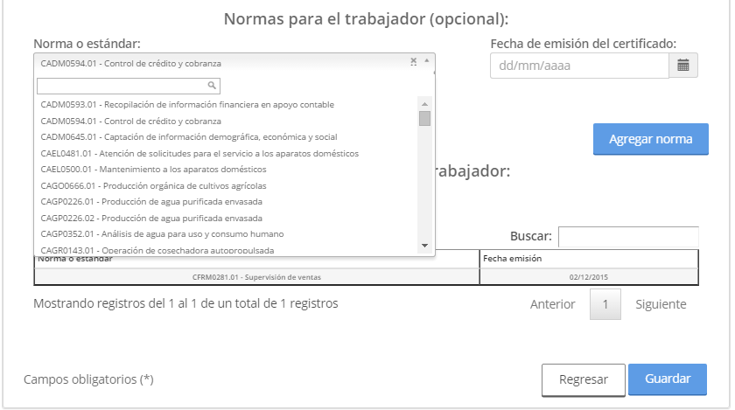
Imagen 52. Norma o estándar

- Seleccionar o capturar una “Fecha de Emisión del Certificado”

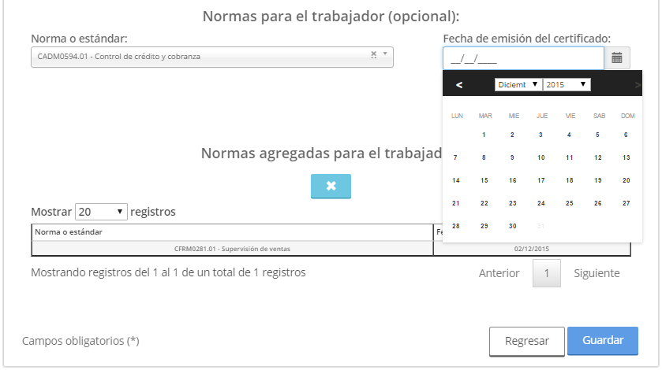
Imagen 53. Fecha de emisión del certificado

- Presionar el botón “Agregar Norma”

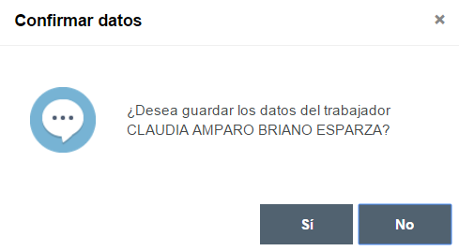

Imagen 54. Confirmación de norma para empleados

(Repetir este flujo en base al número de normas que se requieren agregar al Trabajador).

Proceso para Eliminar Normas.

- Seleccionar un registro de la tabla de Normas.
- Presionar el botón con la leyenda “Eliminar una norma o estándar”.

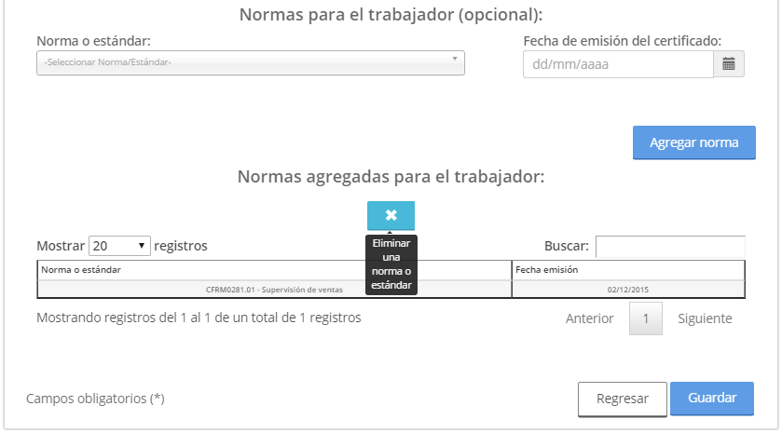

Imagen 55. Eliminar norma o estándar

- Del mensaje de confirmación, presionar el botón “Si” para continuar o “No” para cancelar.

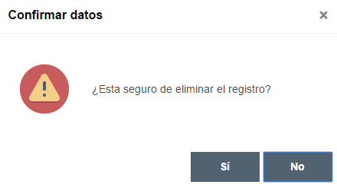
Imagen 56. Agregar o Eliminar Normas.

3.4.3 Consultar Trabajador.
Proceso para consultar un Trabajador.

- Seleccionar uno de los registros de la tabla de Trabajadores.
- Presionar el botón con la leyenda “Consultar un Trabajador”, el sistema mostrará la sección “Datos del Trabajador” con la información del Trabajador
- Para regresar a la pantalla principal de “Trabajadores”, presionar el botón “Regresar”.

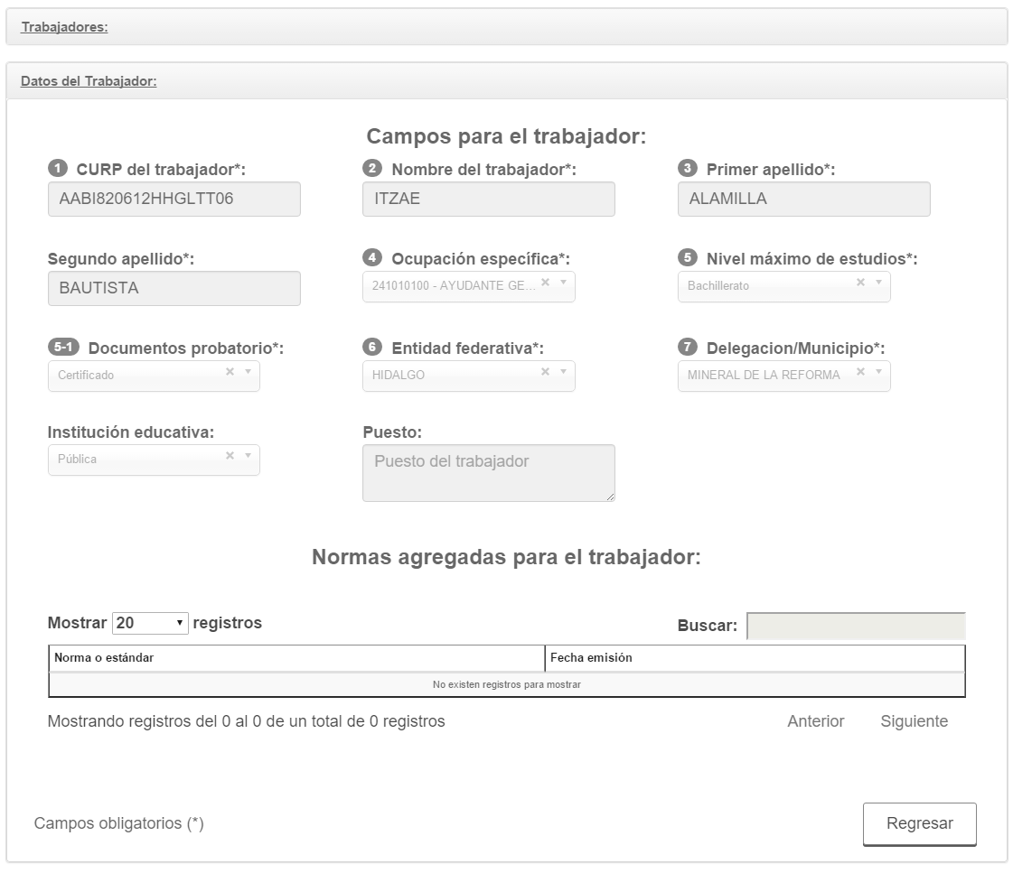
Imagen 57. Consultar Trabajador.

3.4.4 Editar un Trabajador.
Proceso para Editar un Trabajador.

- Seleccionar un registro de la tabla de Trabajadores
- Presionar el botón con la leyenda “Editar un Trabajador”, el sistema mostrará la pantalla de “Datos del Trabajador” con los datos precargados para su edición

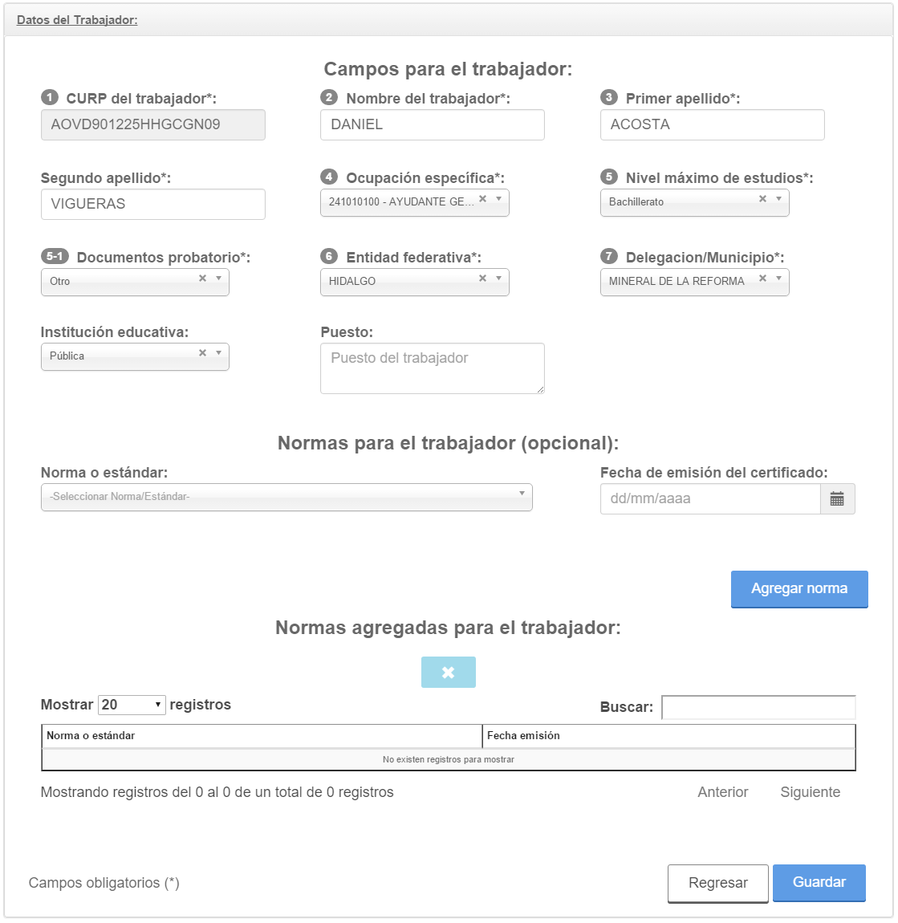
Imagen 58. Pantalla Edición Trabajador.

- Al finalizar la edición de los campos, presionar el botón “Guardar”, el sistema mostrará la pantalla de “Confirmar Datos” mostrando el nombre del Trabajador a editar, presionar el botón “Si” para continuar o “No” para cancelar

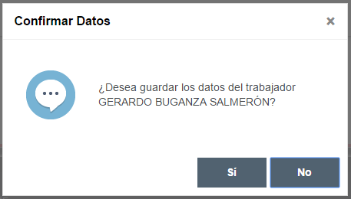
Imagen 59. Confirmar Edición Trabajador.

3.4.5 Eliminar un Trabajador.
Proceso para Eliminar un Trabajador.

- Seleccionar un registro de la tabla de Trabajadores.
- Presionar el botón con la leyenda “Eliminar un Trabajador”, el sistema mostrará la pantalla con el detalle del Trabajador a eliminar.
- Presionar el botón “Eliminar Trabajador”, el sistema mostrará la pantalla con el mensaje de “Confirmar Datos” con el nombre del Trabajador a eliminar, presionar el botón “Si” para finalizar o “No” para cancelar

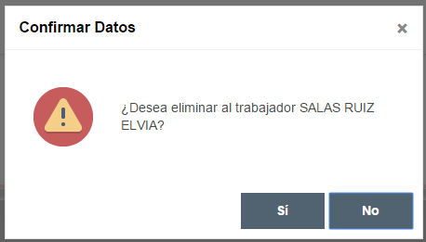
Imagen 60. Confirmación de Datos Eliminar.

3.5 Cursos.
Esta pantalla contiene la funcionalidad necesaria para Consultar, Agregar, Editar y Eliminar Cursos, a continuación se detalla cada una de las acciones.

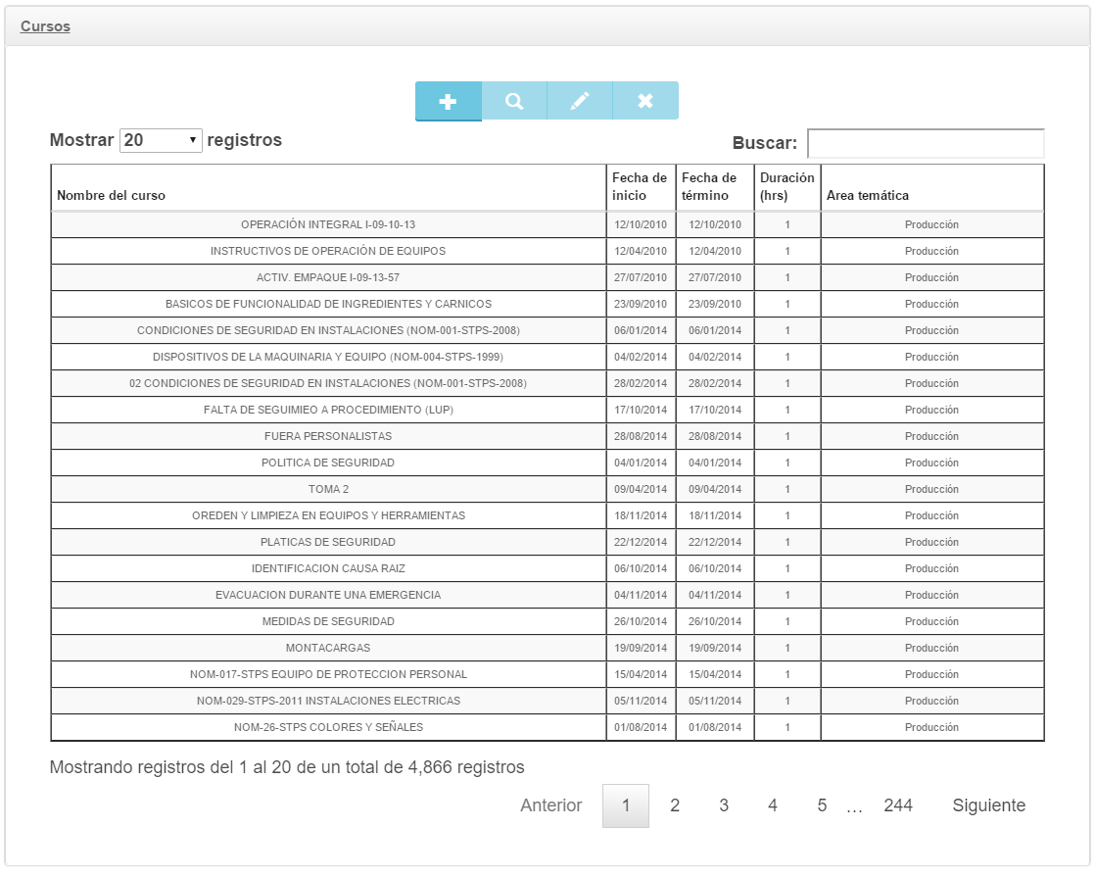
Imagen 61. Pantalla Cursos.

3.5.1 Agregar un Curso.
Proceso para Agregar un Curso.

- Presionar el botón con la leyenda “Agregar un Curso”, el sistema mostrará la pantalla de captura de datos como se muestra en la pantalla

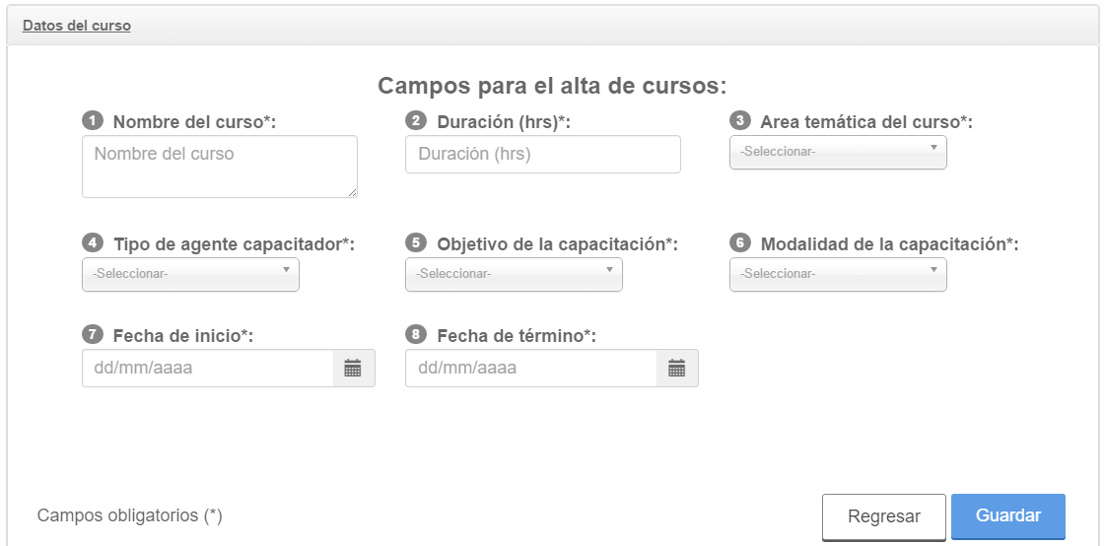
Imagen 62. Captura de datos para Agregar un Curso.

- Capturar los datos solicitados por la pantalla.
- Presionar el botón “Guardar”, el sistema mostrará la pantalla de “Confirmar Datos” donde se debe presionar el botón “Si” para finalizar con el registro del nuevo Curso o “No” para cancelar

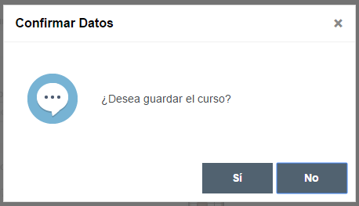
Imagen 63 Pantalla Confirmar Datos Curso.

3.5.2 Consultar un Curso.
Proceso para consultar un Curso.

- Seleccionar uno de los registros de la tabla de Cursos.
- Presionar el botón con la leyenda “Consultar un Curso”, el sistema mostrará la sección “Datos del Curso” con la información del Curso (Imagen 61).
- Para regresar a la pantalla principal de “Cursos”, presionar el botón “Regresar”.

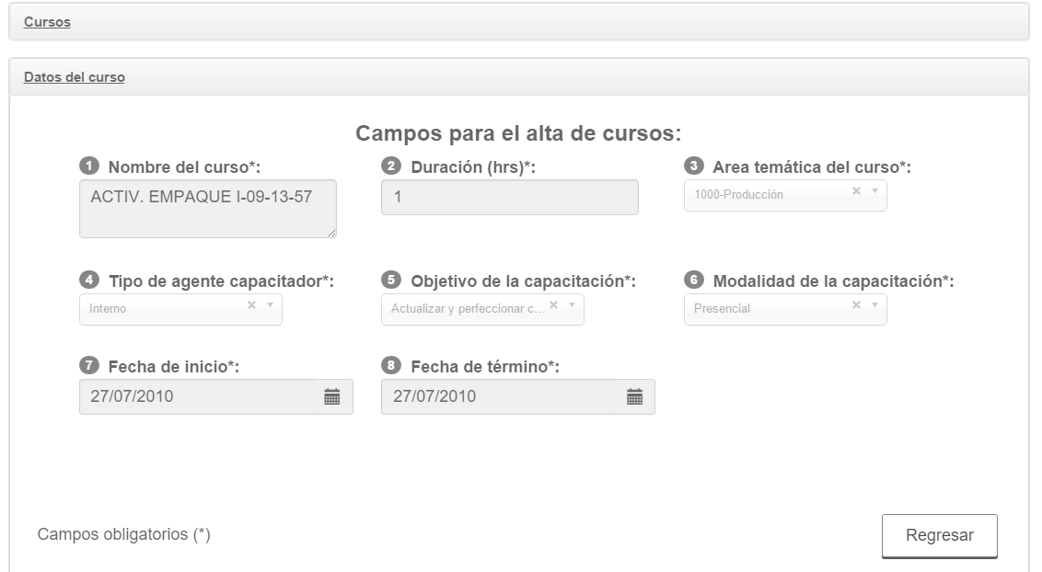
Imagen 64. Datos del Curso.

3.5.3 Editar un Curso.
Proceso para Editar un Curso.

- Seleccionar un registro de la tabla de Cursos (Imagen 45).
- Presionar el botón con la leyenda “Editar un Curso”, el sistema mostrará la pantalla de “Datos del Curso” con los datos precargados para su edición (Imagen 49).

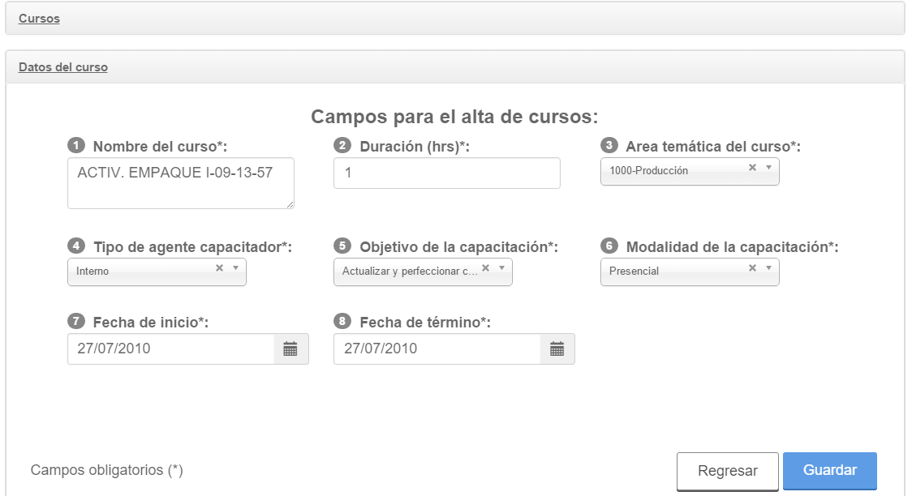
Imagen 65. Pantalla Edición Curso.

- Al finalizar la edición de los campos, presionar el botón “Guardar”, el sistema mostrará la pantalla de “Confirmar Datos” mostrando el nombre del Curso a editar, presionar el botón “Si” para continuar o “No” para cancelar (Imagen 66).

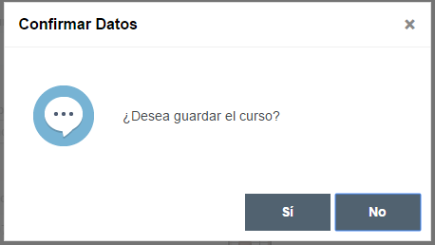
Imagen 66. Confirmar Edición Curso.

3.4.5 Eliminar un Curso.
Proceso para Eliminar un Curso.

- Seleccionar un registro de la tabla de Cursos.
- Presionar el botón con la leyenda “Eliminar un Curso”, el sistema mostrará la pantalla con el detalle del Curso a eliminar.
- Presionar el botón “Eliminar Curso”, el sistema mostrará la pantalla con el mensaje de “Confirmar Datos”, presionar el botón “Si” para finalizar o “No” para cancelar

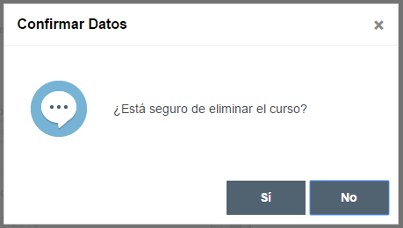
Imagen 67. Confirmación de Datos Eliminar.

3.6 Establecimientos.
Esta pantalla contiene la funcionalidad necesaria para Agregar y Editar un Establecimiento, a continuación se detalla cada una de las acciones

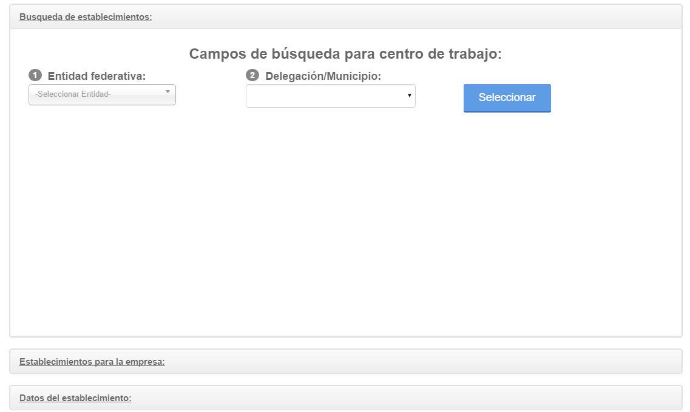
Imagen 68. Pantalla Establecimientos.

3.6.1 Agregar un Establecimiento.
Proceso para Agregar un Establecimiento.

- Seleccionar de la sección “Búsqueda de Establecimientos” una “Entidad Federativa” y “Delegación/Municipio”.
- Presionar el botón “Seleccionar”, el sistema mostrará la pantalla de “Establecimientos para la empresa”
- Presionar el botón con la leyenda “Agregar un Establecimiento” (Imagen 53), el sistema mostrará la pantalla “Datos del Establecimiento” donde se deberán capturar los datos solicitados

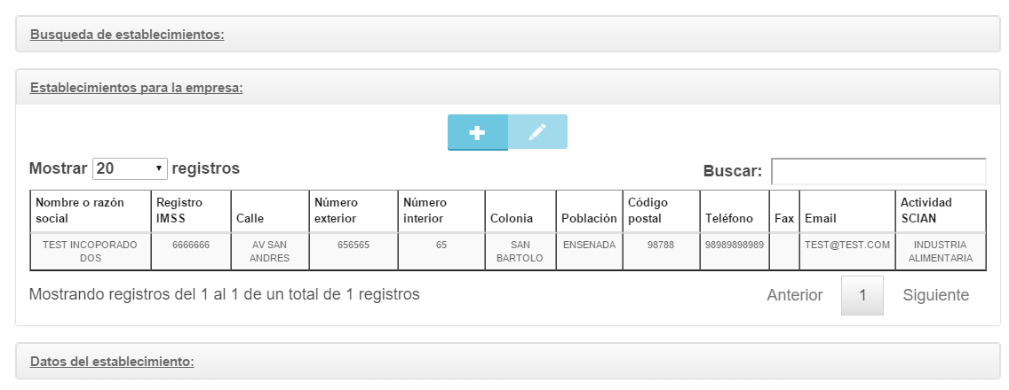
Imagen 69. Agregar un Establecimiento.
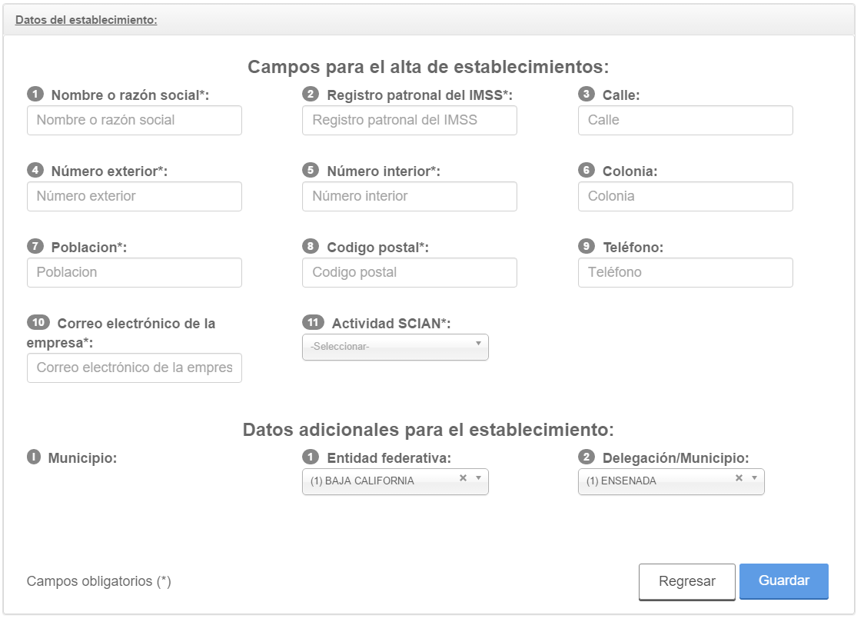
Imagen 70. Datos del Establecimiento.

- Completar la captura de datos obligatorios para el Establecimiento y presionar el botón “Guardar”, el sistema mostrará la pantalla “Confirmar Datos”, para finalizar con el registro de la nueva empresa presionar “Si”, de lo contrario presionar “No” (Imagen 55).

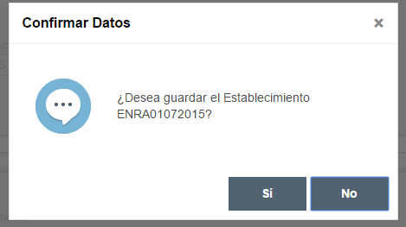
Imagen 71. Confirmar Datos.

3.6.2 Editar un Establecimiento.
Proceso para editar un Establecimiento.

- Seleccionar uno de los registros de la tabla “Establecimientos para la Empresa”.
- Presionar el botón con la leyenda “Editar un Establecimiento”, el sistema mostrará la pantalla de edición de datos del Establecimiento

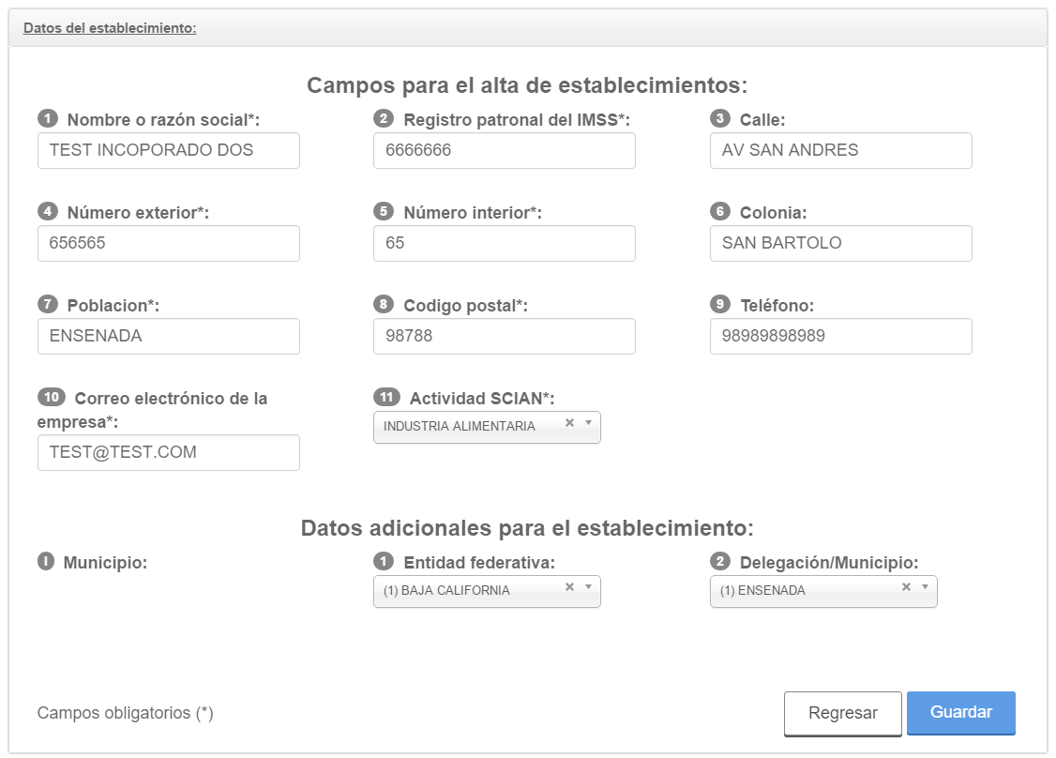
Imagen 72. Edición de un Establecimiento.

- Al finalizar con la edición de los campos presionar el botón “Guardar”, el sistema mostrará la pantalla “Confirmar Datos”, presionar el botón “Si” para finalizar con la edición del trabajador o “No” para cancelar.

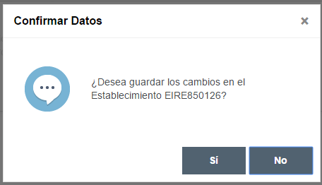
Imagen 73. ConfirmarDatos.

3.7 Logotipos y Firmas.
Esta pantalla contiene la funcionalidad necesaria para Consultar, Agregar y Eliminar imágenes que serán utilizadas como firmas o logotipos para la generación de las constancias, a continuación se describen las acciones indicadas (Imagen 58).

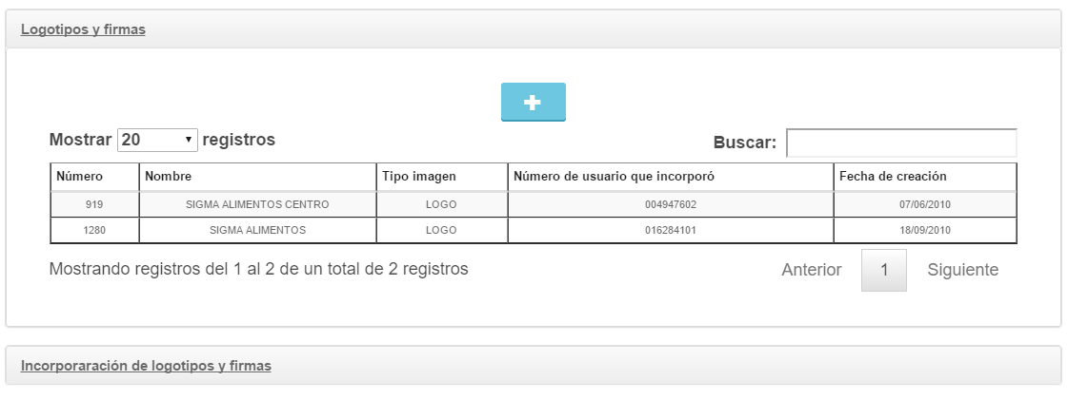
Imagen 74. Pantalla Logotipos y Firmas.

3.7.1 Agregar una Imagen (Firma o Logotipo).
Proceso para Agregar una Imagen.

- Presionar el botón con la leyenda “Agregar una Imagen”, el sistema mostrará la sección “Incorporación de Logotipos y Firmas”

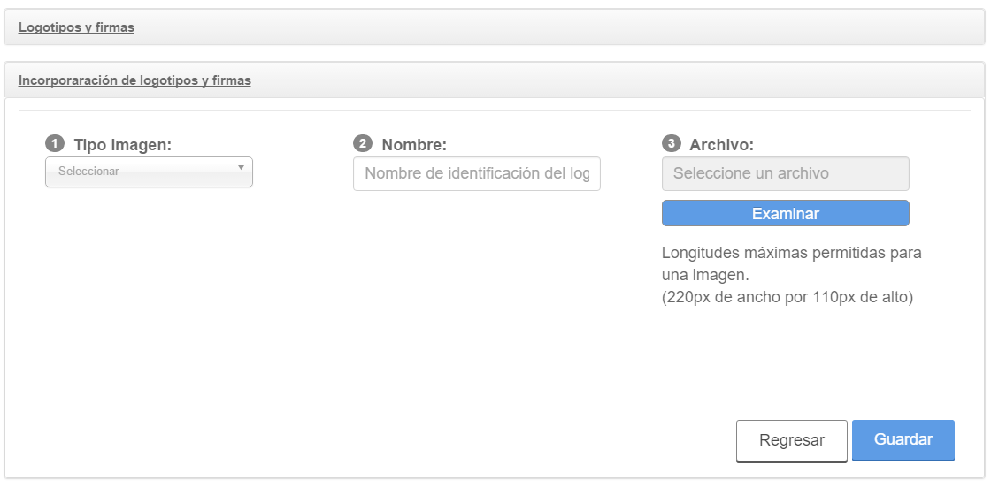
Imagen 75. Pantalla Incorporación Logotipos y Firmas.

- Seleccionar el tipo de imagen a cargar “Logotipo” o “Firma”.-
- Ingresar el nombre con el que se guardará la Imagen.
- Presionar el botón “Examinar”, el sistema mostrará la pantalla para seleccionar el archivo a cargar, el formato del archivo únicamente podrá ser (gif, bmp, jpg, bmp o png) con una altura máxima de 110 pixeles por 220 de ancho).

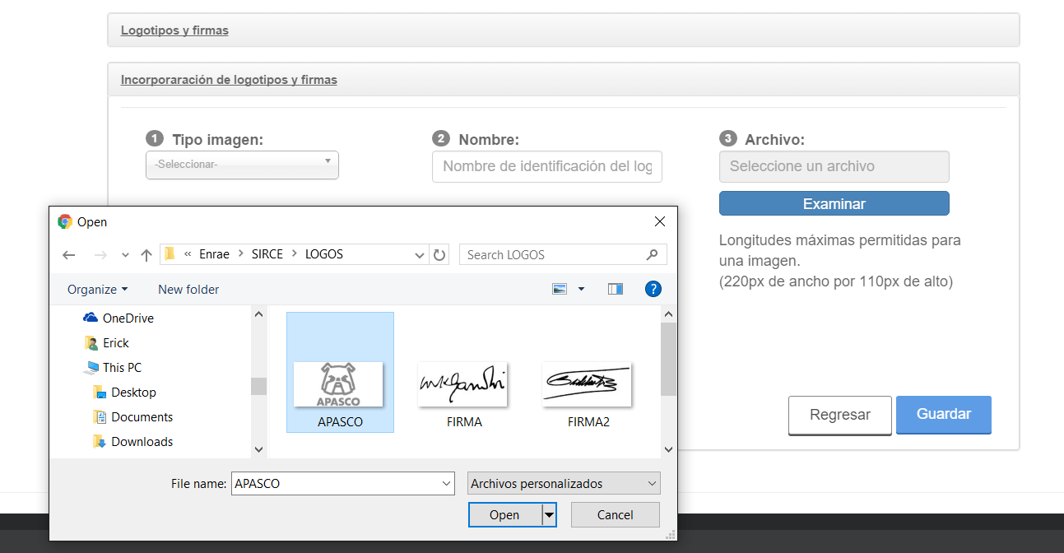
Imagen 76. Selección de Imagen.

- Seleccionar la imagen que se requiere cargar.
- Presionar el botón “Guardar” para finalizar con la carga de la Imagen. El sistema almacenará la imagen y automáticamente se mostrará el registro en la tabla de “Logotipos y Firmas”.

3.7.2 Consultar una Imagen (Firma o Logotipo).
Proceso para Consultar una Imagen.

- Seleccionar uno de los registros de la tabla “Logotipos y Firmas” (Imagen 58).
- Presionar el botón con la leyenda “Ver Imagen”, el sistema mostrará la pantalla con el detalle de la imagen seleccionada (Imagen 61).

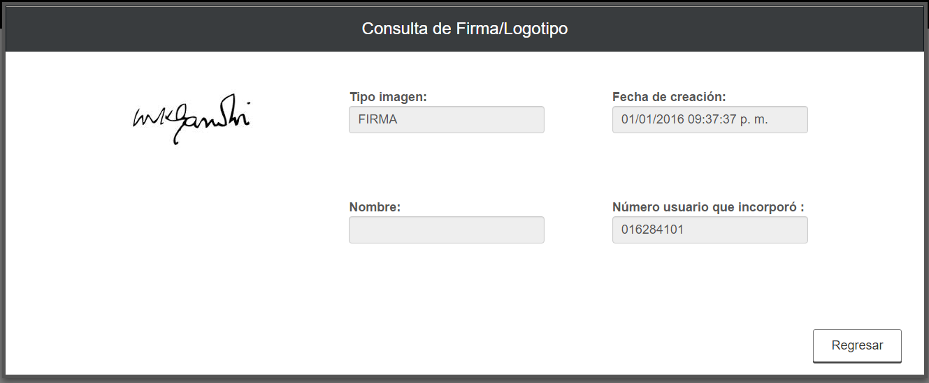
Imagen 77. Consulta de Imagen.

3.7.3 Eliminar una Imagen (Firma o Logotipo).
Proceso para Eliminar una Imagen.

- Seleccionar uno de los registros de la tabla “Logotipos y Firmas”
- Presionar el botón con la leyenda “Eliminar Imagen”, el sistema mostrará la pantalla con el detalle de la imagen seleccionada

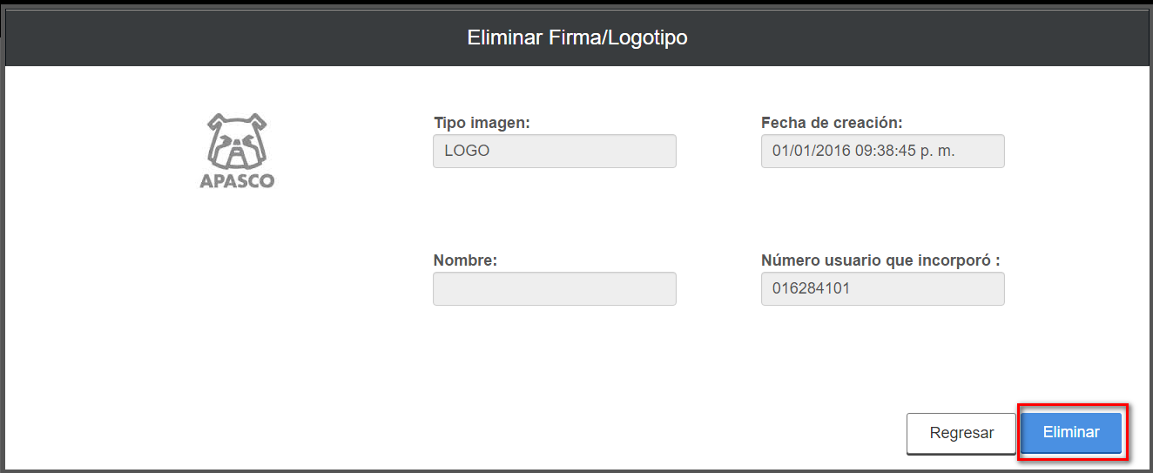
Imagen 78. Detalle de Imagen a Eliminar.

- Presionar el botón “Eliminar”, el sistema mostrará la pantalla “Confirmar Datos” donde se deberá presionar “Si” para finalizar y eliminar la Imagen o presionar “No” para cancelar.

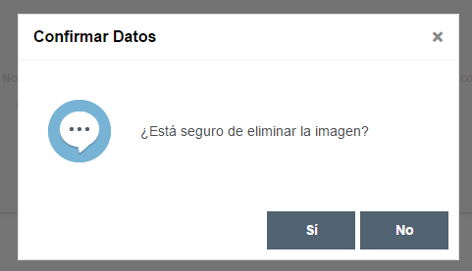
Imagen 79. Confirmar Datos.

3.8 Manuales y Ayuda.
En esta sección se encuentran para su descarga, los manuales de usuario de la aplicación así como los diferentes catálogos de claves para la carga masiva.

3.8.1 Catálogos para Carga Masiva.
Esta opción muestra para su descarga los diferentes catálogos de claves que son requeridos para la Carga Masiva de Constancias.

Proceso para consultar y descargar los catálogos.

- Seleccionar del menú “Manuales y Ayuda” la opción “Catálogos para Carga Masiva“, el sistema mostrará la pantalla con la lista de los diferentes catálogos

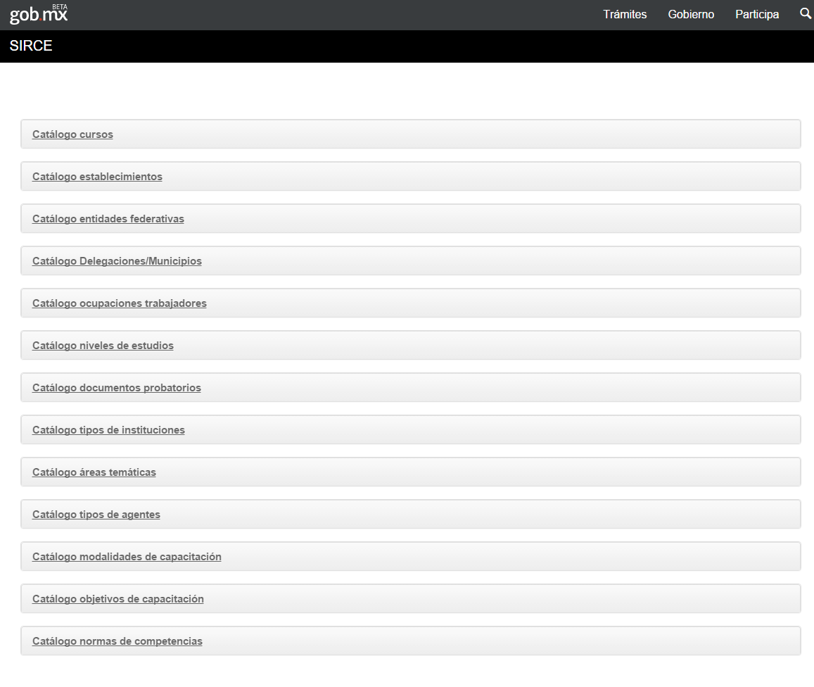
Imagen 80. Catálogos para Carga Masiva.

- Seleccionar uno de los Catálogos a visualizar, el sistema desplegará el panel seleccionando mostrando el catálogo

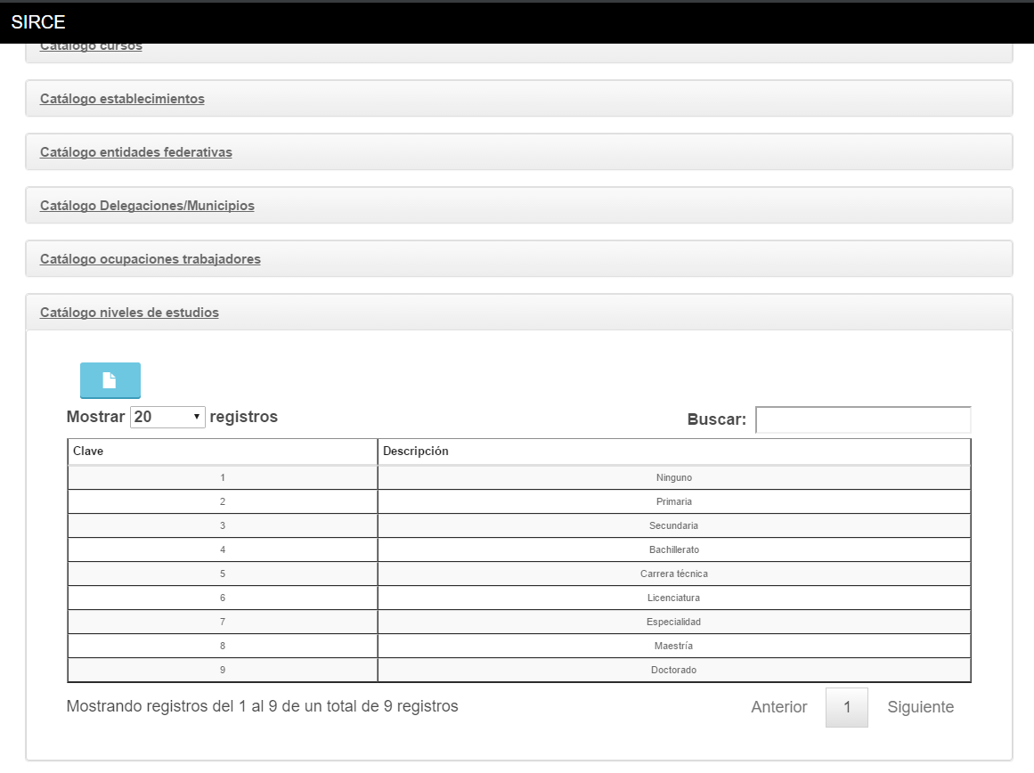
Imagen 81. Consulta de Catálogo Nivel de Estudios.

- Presionar el botón con la leyenda “Exportar Catálogo” para descargar en un archivo con formato Excel el catálogo seleccionado.

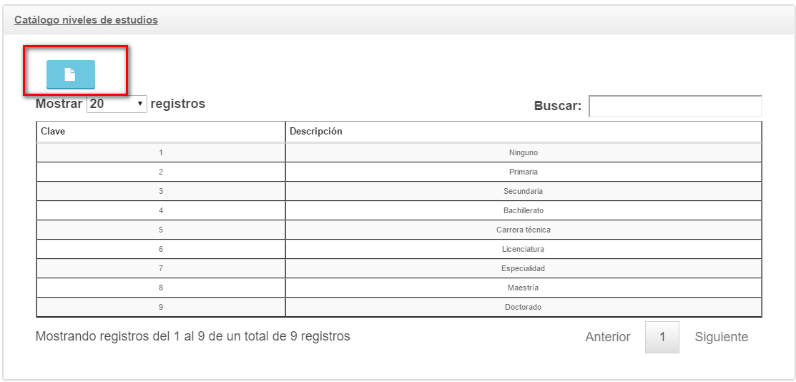
Imagen 82. Exportar Catálogo.

